МИНИСТЕРСТВО НАУКИ И ВЫСШЕГО ОБРАЗОВАНИЯ
РОССИЙСКОЙ ФЕДЕРАЦИИ
ПЕНЗЕНСКИЙ ГОСУДАРСТВЕННЫЙ УНИВЕРСИТЕТ
Кафедра «Вычислительная техника»

Курсовая работа
по дисциплине «Web-программирование»
на тему «Разработка Web-приложения Форум автовладельцев»

Специальность: 09.05.01 «Применение и эксплуатация автоматизированных систем специального назначения»
Специализация «Эксплуатация вычислительных машин, комплексов, систем и сетей специального назначения»

Выполнил: студент гр. 21ВОЭ1
Котовский М.А.
Руководитель: к.т.н., доцент каф. ВТ
Карамышева Н. С.

Работа защищена с оценкой
Преподаватели

Дата защиты

2025

ПЕНЗЕНСКИЙ ГОСУДАРСТВЕННЫЙ УНИВЕРСИТЕТ
Факультет Вычислительной техники

Кафедра “Вычислительная техника”

“УТВЕРЖДАЮ”

Зав. кафедрой ВТ

профессор М. А. Митрохин

«____»__________20__г

ЗАДАНИЕ

на курсовое проектирование по курсу

Программно-аппаратные средства хранения и обработки данных

Студенту________________________________________Группа 21ВОЭ1

Тема_проекта: Разработка реляционной базы данных для предметной области (по вариантам)

Исходные данные (технические требования) на проектирование

База данных на языке SQL. __________________________________________________________________________________________________________________________________________________________________________________________________________________________________________________________________________________________________________________________________________________________________________________________________________________________________________________________________________________________________________________________________________________________________________________________________________________________________________________________________________________________________________________________________________________________________________________________________________________________________________________________________________________________________________________________________________________________

Объем работы по курсу

- Расчетная часть

____________________________________________________________________________________________________________________________________________________________________________________________________________________________________________________________________________________________________________________________________________________________________________________________________________
- Графическая часть
- Логическая схема базы данных;_____________________________________
- Физическая схема базы данных;____________________________________
- Экспериментальная часть

Срок выполнения проекта по разделам

В соответствии с графиком

Дата выдачи задания “_19_” февраля 2024 г.

_

Дата защиты проекта “____”______________

Руководитель____________________________

Задание получил “______”_______________________________20__г.

Студент______________________________________________________
Реферат

Пояснительная записка состоит из 116 листов, 23 рисунков, 4 таблиц и 3 источников.
Объектом исследования является разработка web-приложения и реляционной базы данных для предметной области.
Цель работы — разработать web-приложение и спроектировать базу данных. Реализовать клиент серверную часть.
В результате проделанной работы было разработано web-приложение и база данных для него.

 |  |  |  |  | ПГУ 1.09.05.01.01
Изм. | Лист | № докум. | Подпись | Дата
Разраб. |  | Котовский М.А. |  |  | Разработка Web-приложения CarHub  Пояснительная записка | Лит. |  |  | Лист |  | Листов
Провер. |  | Карамышева Н.С. |  |  | Разработка Web-приложения CarHub  Пояснительная записка |  |  |  |  | 4 | 116
 |  |  |  |  | Разработка Web-приложения CarHub  Пояснительная записка | Гр. 21ВОЭ1
Н. Контр. |  |  |  |  | Разработка Web-приложения CarHub  Пояснительная записка
Утверд. |  | Митрохин М.А. |  |  | Разработка Web-приложения CarHub  Пояснительная записка

Содержание

Введение 6
- Анализ предметной области 8
  - Постановка задачи 8
  - Общие сведения о системе 8
  - Описание применения 9
- Проектирование 10
  - Построение инфологической модели предметной области. 10
    - Таблица сущностей 10
    - Таблицы атрибутов 11
    - IDEF1X-диаграмма 12
  - Логическое проектирование базы данных 16
- Проектирование базы данных и запросов к ней 18
  - Проектирование базы данных 18
  - Создание и связывание таблиц базы данных в среде MySQL 19
  - Подключение БД к Web сайту с помощью Next.js 21
- Описание работы сайта 23
Заключение 37
Список используемых источников 38
Приложение А. Листинг программы 39

Введение
Современная веб-разработка представляет собой сложную и динамично развивающуюся область информационных технологий, которая перешла от создания статических HTML-страниц к разработке мощных, интерактивных и полнофункциональных приложений, работающих непосредственно в браузере. Успех любого такого приложения определяется не только привлекательным и удобным интерфейсом, но и надежной, масштабируемой и безопасной серверной логикой, а также эффективным взаимодействием между этими двумя составляющими.
По сути, архитектура веб-приложения разделена на два основных уровня: клиентскую часть (фронтенд) и серверную часть (бэкенд). Фронтенд отвечает за всё, что видит пользователь и с чем он взаимодействует: вёрстку, стилизацию, логику интерфейса и динамическое обновление контента. Для его создания сегодня активно используются фреймворки, такие как React, которые позволяют создавать интерфейсы на основе компонентов, повышая возможность повторного использования кода и производительность разработки. Бэкенд, в свою очередь, является «мозгом» приложения. Он обрабатывает бизнес-логику, обеспечивает безопасность, управляет данными, взаимодействует с базами данных и предоставляет API (интерфейс прикладного программирования) для фронтенда. Разделение этих уровней позволяет командам работать параллельно, использовать оптимальные технологии для каждой задачи и легче масштабировать систему.
Однако в последние годы набирает популярность гибридный подход, который стирает чёткие границы между клиентом и сервером. Ярким представителем этого подхода является фреймворк Next. js, построенный на основе React. Next. js предлагает такие революционные возможности, как рендеринг на стороне сервера (SSR) и статическая генерация сайтов (SSG), что крайне важно для оптимизации скорости загрузки первых страниц и поисковой оптимизации (SEO). Кроме того, он позволяет разрабатывать конечные точки API в рамках одного проекта, упрощая структуру и развертывание приложения. Использование Next. js в качестве основы для разработки полного стека является современным и эффективным решением.
Для хранения и управления структурированными данными, такими как информация о пользователях, товарах, заказах или контенте, необходима надежная система управления базами данных (СУБД). MySQL — одна из самых популярных реляционных СУБД с открытым исходным кодом. Она обеспечивает целостность данных благодаря поддержке ACID-транзакций, обладает мощным языком запросов SQL и хорошо зарекомендовала себя в качестве хранилища для веб-приложений различного масштаба. Взаимодействие бэкенд-логики (будь то в рамках API Next. js или отдельного сервера) с MySQL через соответствующие драйверы или ORM (объектно-реляционное отображение) является стандартной и надёжной практикой.

1 Анализ предметной области

  - Постановка задачи

Разработка web-приложения для форума автовладельцев. Провести анализ предметной области и определить требования к функциональной части, спроектировать архитектуру web приложения. Разработать клиентскую серверную части приложения. Обеспечить клиент-серверное взаимодействие посредствам REST API. Спроектировать базу данных.

  - Общие сведения о системе

Основные компоненты веб-приложения
1. Фронтенд (Frontend) — клиентская часть
Фронтенд представляет собой визуальный интерфейс, с которым взаимодействует пользователь:
HTML (HyperText Markup Language) — язык разметки, создающий структуру веб-страницы
CSS (Cascading Style Sheets) — язык стилей, определяющий внешний вид элементов
JavaScript — язык программирования, обеспечивающий интерактивность и динамическое поведение
Фреймворки и библиотеки — React, Vue.js, Angular для организации кода и повышения эффективности разработки
2. Бэкенд (Backend) — серверная часть
Бэкенд обрабатывает бизнес-логику и работает на удаленном сервере:
Серверные языки — Node.js (JavaScript), Python, PHP, Java, Ruby
Фреймворки — Express.js, Django, Laravel, Spring для структурирования кода
Основные задачи — обработка запросов, аутентификация пользователей, работа с базами данных, выполнение вычислений
3. База данных (Database) — хранилище информации
Системы для организации и хранения данных приложения:
Реляционные СУБД — MySQL, PostgreSQL для табличного хранения данных со связями
NoSQL базы — MongoDB, Redis для неструктурированных или документо-ориентированных данных
Запросы — SQL (Structured Query Language) для взаимодействия с реляционными базами
4. Веб-сервер (Web Server) — диспетчер трафика
Программное обеспечение, обрабатывающее входящие HTTP-запросы:
Популярные серверы — Nginx, Apache
Основные функции — маршрутизация запросов, обслуживание статических файлов, балансировка нагрузки

  - Описание применения

Целью данного курсового проекта является разработка веб-приложения с базой данных для форума автовладельцев. Это современный веб-сайт, который помогает пользователям публиковать свои статьи, общаться в сообществе единомышленников, читать и комментировать статьи других пользователей.

2 Проектирование

2.1 Построение инфологической модели предметной области

Инфологическая модель предметной области для веб-приложения социальной сети описывает информационные объекты и их взаимосвязи, необходимые для реализации полнофункциональной онлайн-платформы. Основными объектами являются пользователи, статьи, и комментарии.

2.1.1 Таблица сущностей

Таблица 1 – Определение сущностей.
Название сущности | Количество | Изменение количества сущностей | Идентификатор | Ограничение доступа | Тип связи
Пользователи | 2-100 | 50% | Users | нет | 1:М (Статьи)  1:М (Комментарии)
Статьи | 1-1000 | 30% | Articles | нет | М:1 (Пользователи)  1:М (Комментарии)
Комментарии | 1-1000 | 80% | Comments | нет | М:1 (Пользователи)  М:1 (Статьи)

2.1.2 Таблицы атрибутов

Таблица 2 – Атрибуты сущности пользователь
Название атрибута | Тип данных | Длина | Роль атрибута
id | INT | 11 | Ключ
username | VARCHAR | 255 | Обычный
email | VARCHAR | 255 | Обычный
password | VARCHAR | 255 | Обычный
first_name | VARCHAR | 255 | Обычный
last_name | VARCHAR | 255 | Обычный
avatar | VARCHAR | 255 | Обычный
car_model | VARCHAR | 255 | Обычный
car_year | VARCHAR | 255 | Обычный
created_at | TIMESTAMP | - | Обычный

Таблица 3 – Атрибуты сущности Cтатьи
Название атрибута | Тип данных | Длина | Роль атрибута
id | INT | 11 | Ключ
user_id | INT | - | Обычный
title | VARCHAR | 255 | Обычный
content | TEXT | - | Обычный
image | VARCHAR | 255 | Обычный
created_at | TIMESTAMP | - | Обычный

Таблица 4 – Атрибуты сущности Комментарии
Название атрибута | Тип данных | Длина | Роль атрибута
id | INT | 11 | Ключ
article_id | INT | - | Обычный
user_id | INT | - | Обычный
content | TEXT | - | Обычный
created_at | TIMESTAMP | - | Обычный

2.1.3 IDEF1X-диаграмма
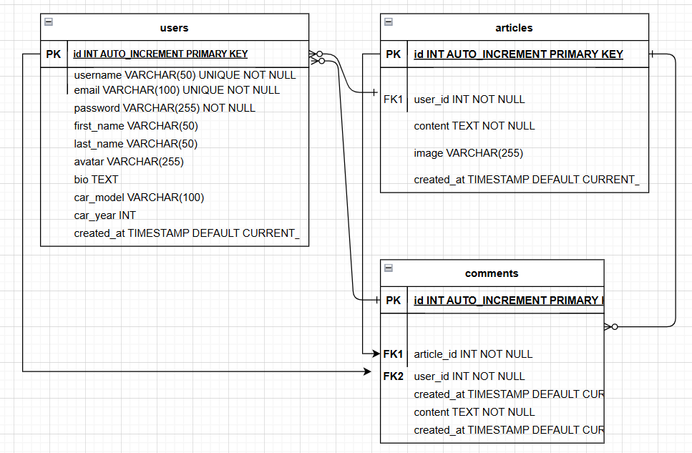
Рисунок 1 – IDEF1X-диаграмма

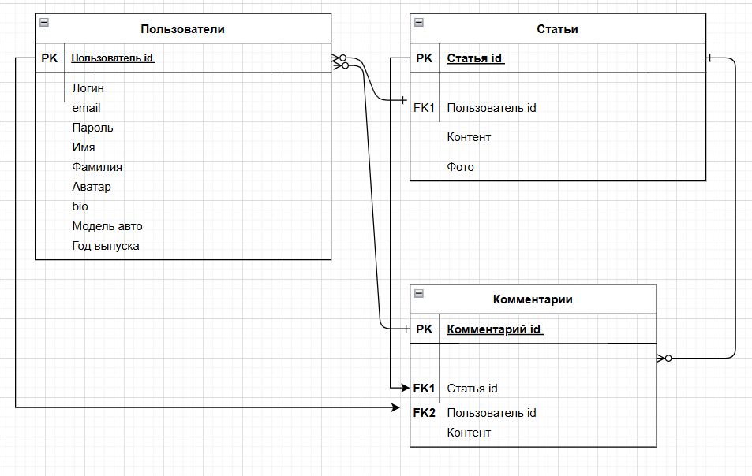
Рисунок 2 –Логическая модель диаграммы

Диаграмма вариантов использования:
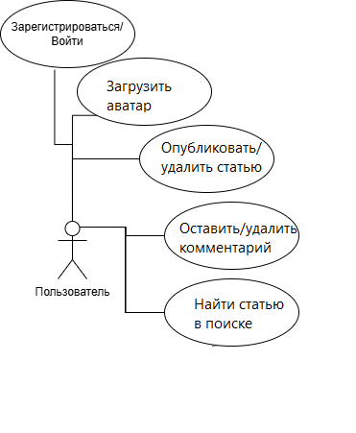
Рисунок 3 –Диаграмма вариантов использования

Диаграмма классов:
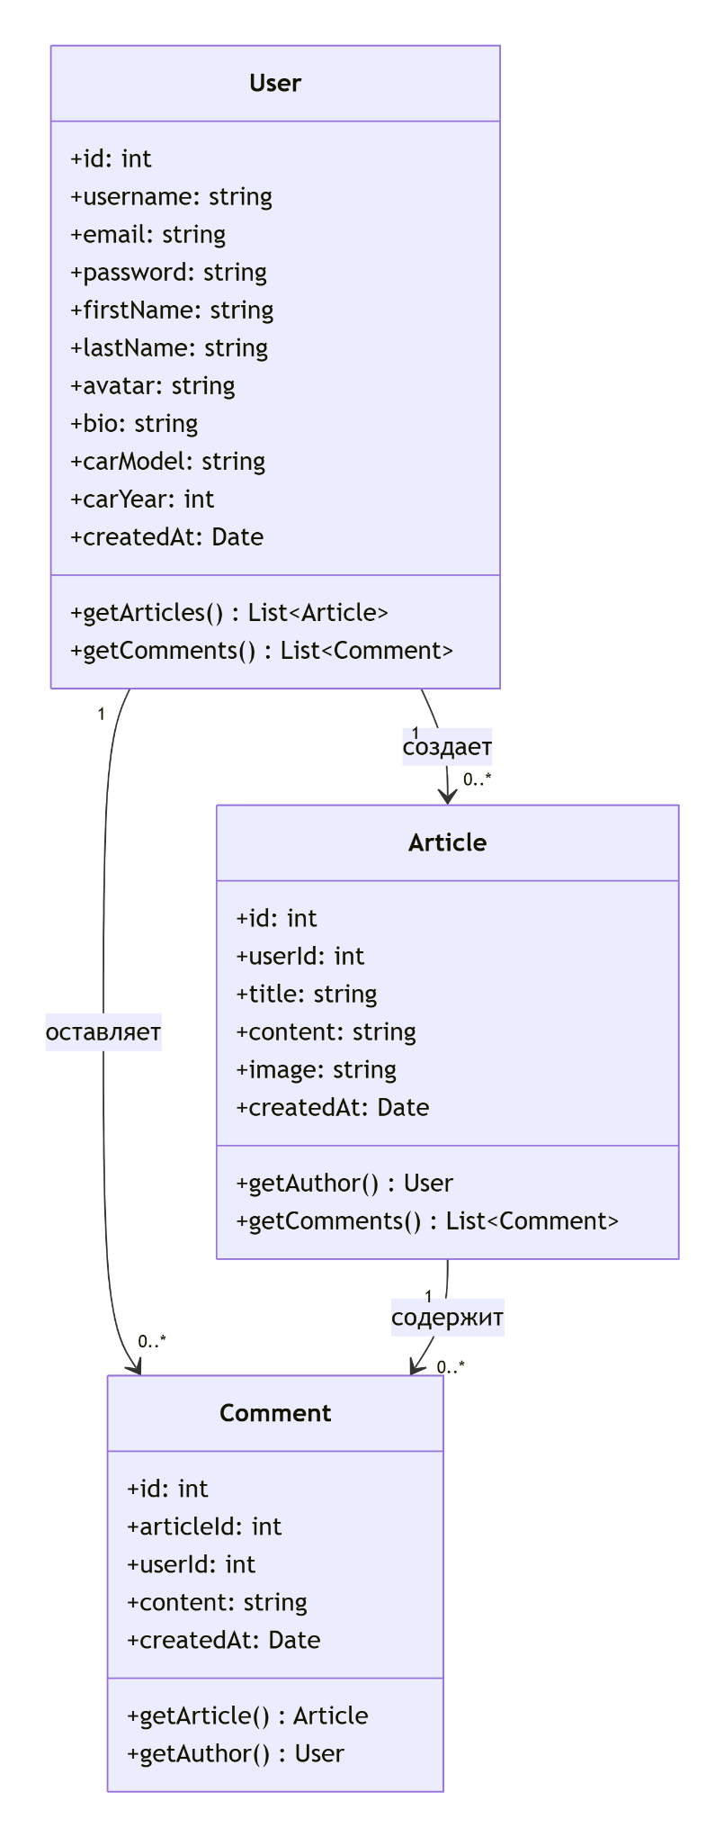
Рисунок 3 –Диаграмма классов
Диаграмма деятельности
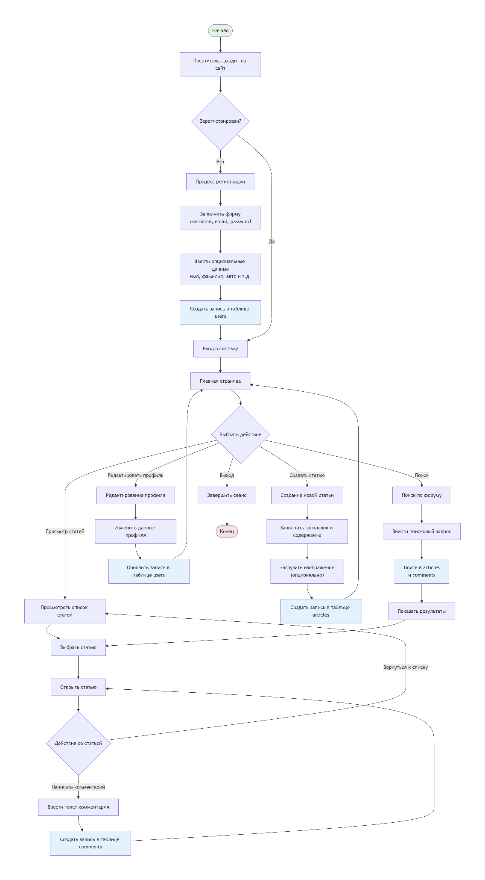
Рисунок 4 –Диаграмма деятельности
2.2 Логическое проектирование базы данных

Описание таблиц и их атрибутов для базы данных форума:
create database forum_db;
use forum_db;

CREATE TABLE users (
id INT AUTO_INCREMENT PRIMARY KEY,
username VARCHAR(50) UNIQUE NOT NULL,
email VARCHAR(100) UNIQUE NOT NULL,
password VARCHAR(255) NOT NULL,
first_name VARCHAR(50),
last_name VARCHAR(50),
avatar VARCHAR(255),
bio TEXT,
car_model VARCHAR(100),
car_year INT,
created_at TIMESTAMP DEFAULT CURRENT_TIMESTAMP );

CREATE TABLE articles (
id INT AUTO_INCREMENT PRIMARY KEY,
user_id INT NOT NULL,
title VARCHAR(255) NOT NULL,
content TEXT NOT NULL,
image VARCHAR(255),
created_at TIMESTAMP DEFAULT CURRENT_TIMESTAMP );
CREATE TABLE comments (
id INT AUTO_INCREMENT PRIMARY KEY,
article_id INT NOT NULL,
user_id INT NOT NULL,
content TEXT NOT NULL,
created_at TIMESTAMP DEFAULT CURRENT_TIMESTAMP,
FOREIGN KEY (article_id) REFERENCES articles(id) ON DELETE CASCADE,
FOREIGN KEY (user_id) REFERENCES users(id) ON DELETE CASCADE );

3 Реализация базы данных и веб-интерфейса

3.1 Проектирование базы данных

1)Анализ требований:
Определение целей системы и информации, которую необходимо хранить. Выявление сущностей (таблиц) и их атрибутов (полей).
2)Инфологическое проектирование:
Создание инфологической модели, которая описывает сущности и их связи на концептуальном уровне. Выделение основных сущностей, таких как "Пользователи", "Статьи", "Комментарии".
3)Логическое проектирование:
Преобразование инфологической модели в логическую модель базы данных. Определение таблиц, их атрибутов и связей (внешних ключей) между ними. Учет ограничений и индексов для оптимизации производительности.
4)Физическое проектирование:
Реализация логической модели в конкретной СУБД (например, MySQL).
Создание таблиц с указанием типов данных и ограничений.
5)Таблицы:
Пользователи (users): хранит информацию о пользователях.
Статьи (articles): хранит статьи, заголовки и информацию о пользователи.
Комментарии (comments): хранит комментарии и информацию о пользователе.
6) Связи:
1. Пользователи (users) может создать несколько статей (articles).
2. Пользователь (users) может оставить несколько комментариев (comments).
3. Статья (Articles) может иметь несколько комментариев (comments).
4. Статья (Articles) может быть написана единственным пользователем (users).
5.Комментарий (comments) всегда привязан к одному пользователю (users).
6. Комментарий (comments) всегда привязан к одной статье (articles).

3.2 Создание и связывание таблиц базы данных в среде MySQL

Была создана и выбрана база данных forum_db. Использованы следующин команды:
create database forum_db;
use forum_db;

Далее была создана таблица users:
CREATE TABLE users (
id INT AUTO_INCREMENT PRIMARY KEY,
username VARCHAR(50) UNIQUE NOT NULL,
email VARCHAR(100) UNIQUE NOT NULL,
password VARCHAR(255) NOT NULL,
first_name VARCHAR(50),
last_name VARCHAR(50),
avatar VARCHAR(255),
bio TEXT,
car_model VARCHAR(100),
car_year INT,
created_at TIMESTAMP DEFAULT CURRENT_TIMESTAMP );

После создается таблица articles:
CREATE TABLE articles (
id INT AUTO_INCREMENT PRIMARY KEY,
user_id INT NOT NULL,
title VARCHAR(255) NOT NULL,
content TEXT NOT NULL,
image VARCHAR(255),
created_at TIMESTAMP DEFAULT CURRENT_TIMESTAMP );
CREATE TABLE comments (
id INT AUTO_INCREMENT PRIMARY KEY,
article_id INT NOT NULL,
user_id INT NOT NULL,
content TEXT NOT NULL,
created_at TIMESTAMP DEFAULT CURRENT_TIMESTAMP,
FOREIGN KEY (article_id) REFERENCES articles(id) ON DELETE CASCADE,
FOREIGN KEY (user_id) REFERENCES users(id) ON DELETE CASCADE );

С помощью команды show tables можно посмотреть созданные таблицы базы данных. Все только что созданные таблицы пустые. Содержимое таблиц можно просмотреть с помощью команды select * from «название таблицы».
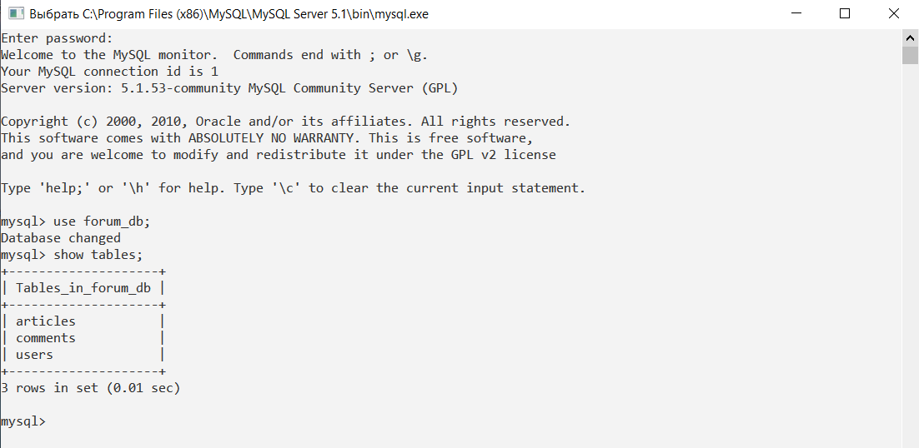
Рисунок 5 – База данных форума

  - Подключение БД к Web сайту с помощью Next.js

С помощью node.js сайт был запущен на локальном сервере localhost:3000.
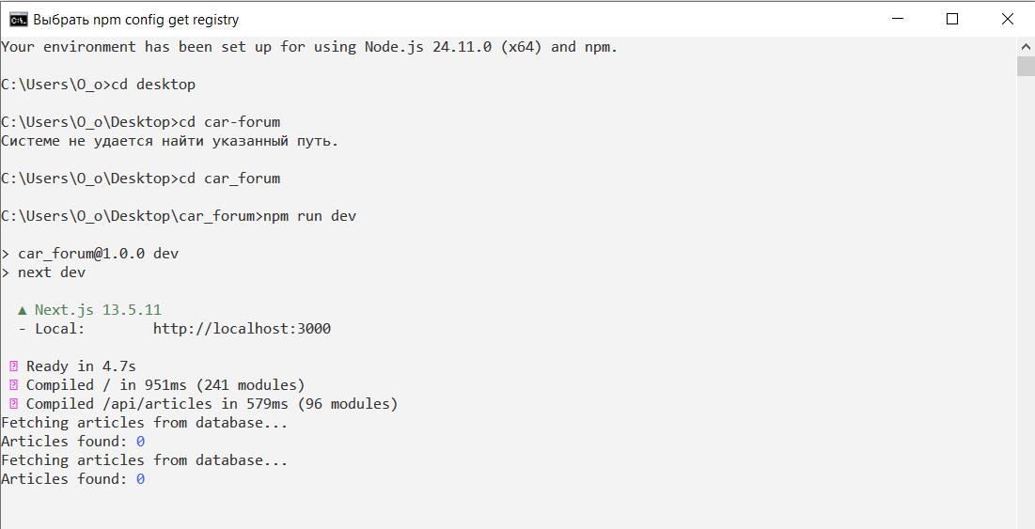
Рисунок 6 – Запуск локального сервера

Подключение осуществляется в следующем файле db.js. Для работы с MySQL была установлена и импортирована библиотека mysql2:
import mysql from 'mysql2/promise';

Происходит конфиграция для подключения к базе данных MySQL. Вводится адрес сервера. Имя пользователя и пароль, которые в дальнейшем будут заменены на введенные пользователем. Указано имя базы данных, с которой будет осуществляться взаимодействие.

const dbConfig = {
host: 'localhost',
user: 'root',
password: '',
database: 'forum_db',
charset: 'utf8'
};

let connection;

Экспортируемая асинхронная функция для выполнения SQL-запросов, принимает SQL-запрос и параметры для подстановки

export async function query(sql, params) {
try {
connection = await mysql.createConnection(dbConfig);

Далее выполняется SQLзапрос, возвращяется результат, выполняется прооверка.
const [results] = await connection.execute(sql, params);
return results;
} catch (error) {
console.error('Database error:', error);
throw error;
} finally {
if (connection) {
await connection.end();
}
}
}

- Описание работы сайта

Код сайта представлен в приложении А.
На рисунке 7 представлена главная страница сайта. При первом посещении сайта на нем нет зарегистрированных пользователей и созданных статей. База данных в данный момент времени пуста (Рис 8).
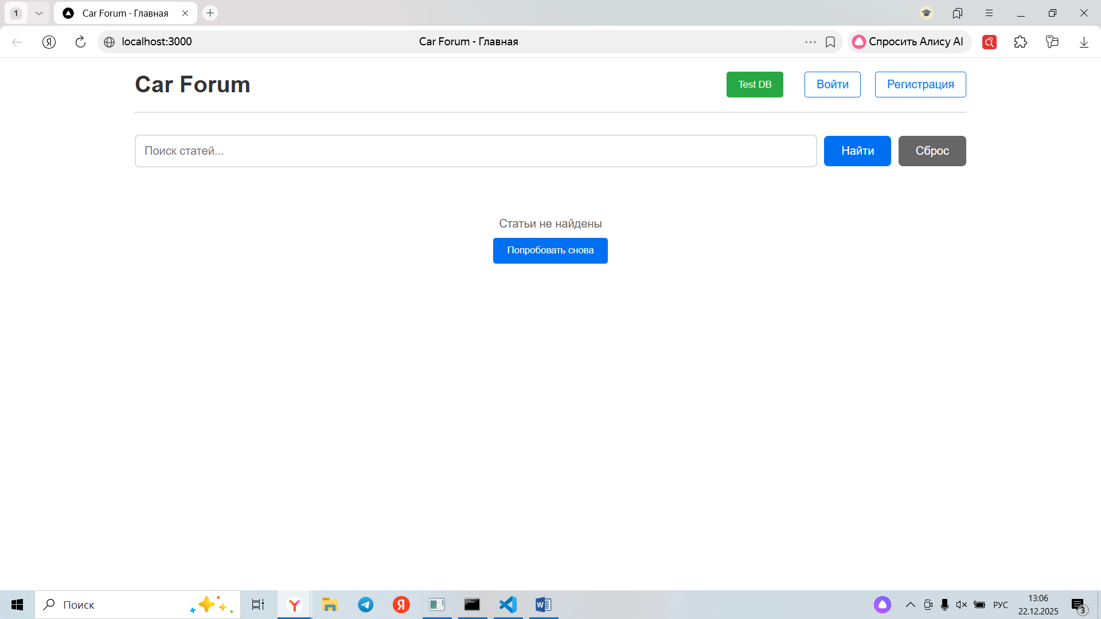
Рисунок 7 - Главная страница сайта
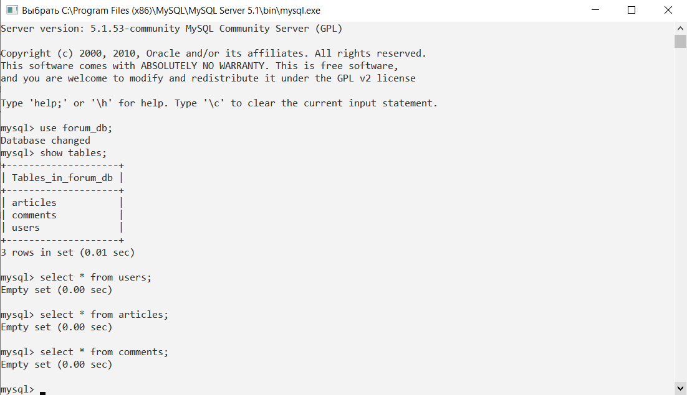
Рисунок 8 –Состояние базы в начале работы
При нажатии на кнопку Регистрация, пользователь попадает в регистрационную форму, в которой предложено ввести имя, фамилию, логин, пароль и краткую информацию об автомобиле. Для примера будут созданы два аккаунта, для одного из них информация будет заполнена латиницей, а для второго кириллицей. (Рис 9-10) После регистрации аккаунта пользователь может в него войти по кнопке Вход. Форма входа представлена на рисунке 11.
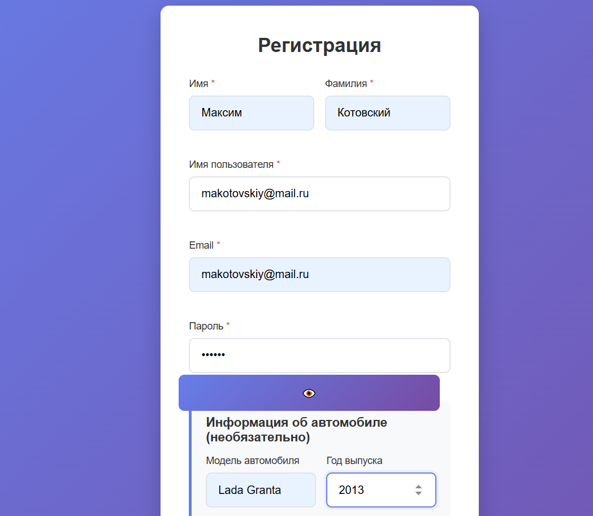
Рисунок 9 – Аккаунт 1
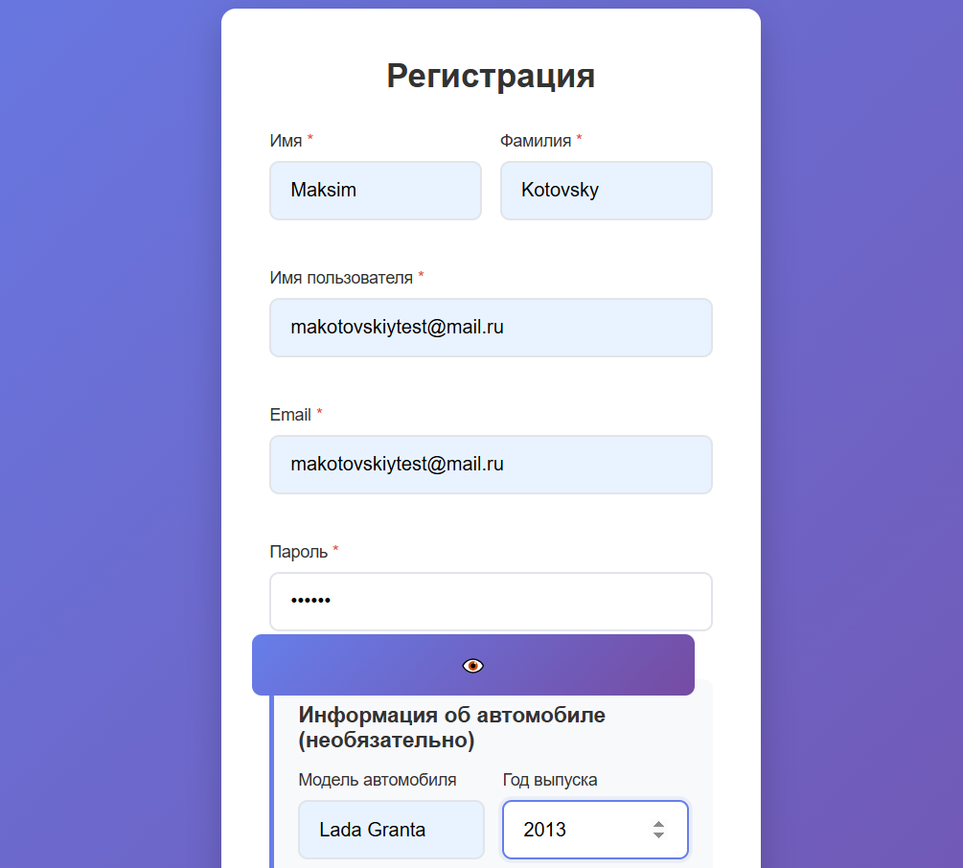
Рисунок 10 – Аккаунт 2
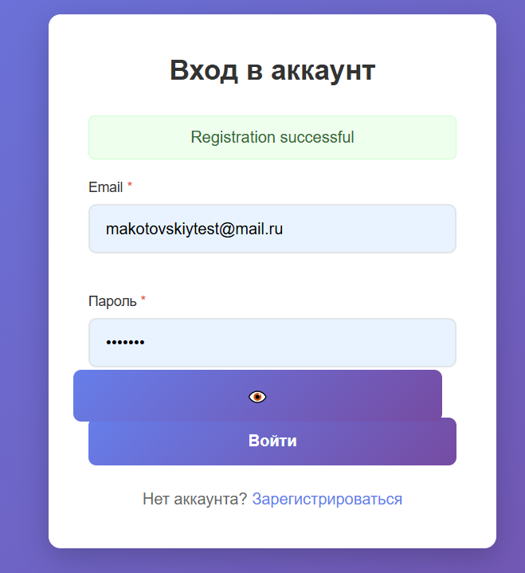
Рисунок 11 – Вход в аккаунт

После того, как пользователь создал аккаунт и осуществил в него вход, в шапке сайта появляется его имя и кнопка выйти из аккаунта (рис. 12).
После создания оба аккаунта-примера навсегда были сохранены в базе данных (рис. 13). Так как в любой момент времени пользователь может находиться только в одном своем аккаунте на сайте, при выходе данные об аккаунте не удаляются из базы, и пользователь всегда имеет возможность войти.

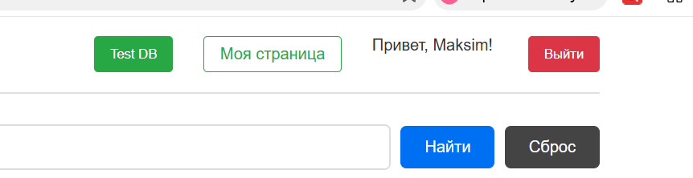
Рисунок 12 – Шапка сайта

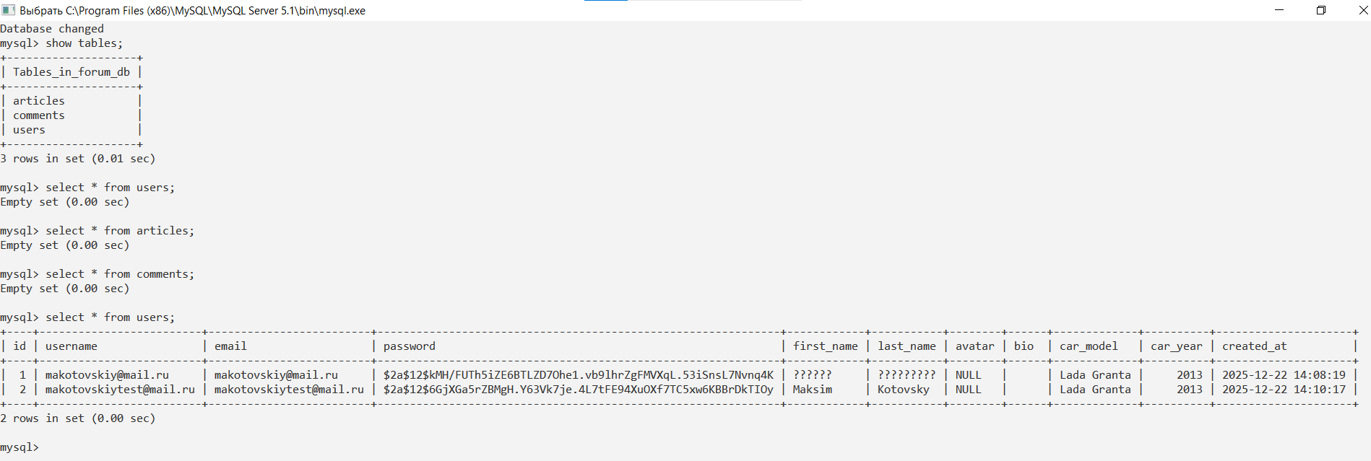
Рисунок 13 – Сохранение пользователя в базе

При нажатии кнопки Моя страница в шапке Пользователь попадает в свой профиль (рис 14). В профиле Пользователь видит свой логин, дату регистрации, так же имеет возможность загрузить аватар и выложить статью.

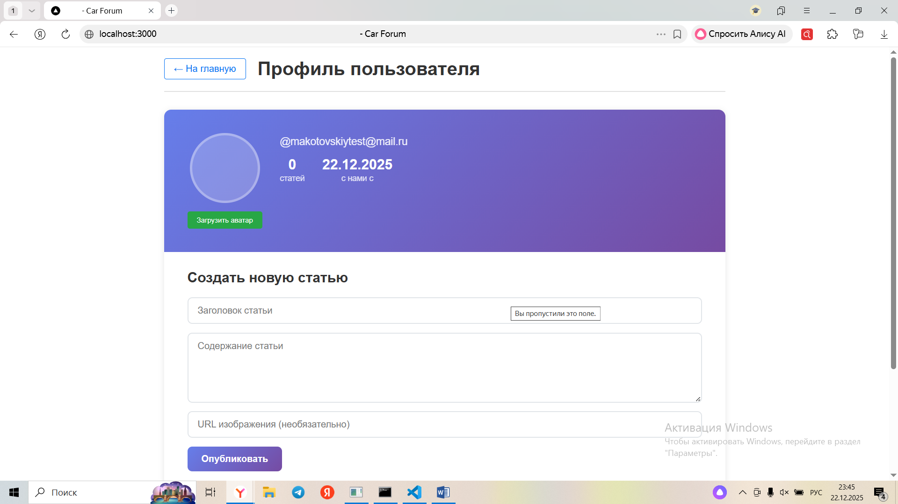
Рисунок 14 – Профиль пользователя

Нажав на кнопку загрузить аватар, Пользователь загружает картинку из файлов компьютера (рис. 15). Размер фотографии ограничен 5 мегабайтами. Все загружаемые аватары хранятся в каталоге public\avatars, расположенном в корневой папке проекта. После загрузки Пользователь может поменять или удалить аватар. (рис. 16)

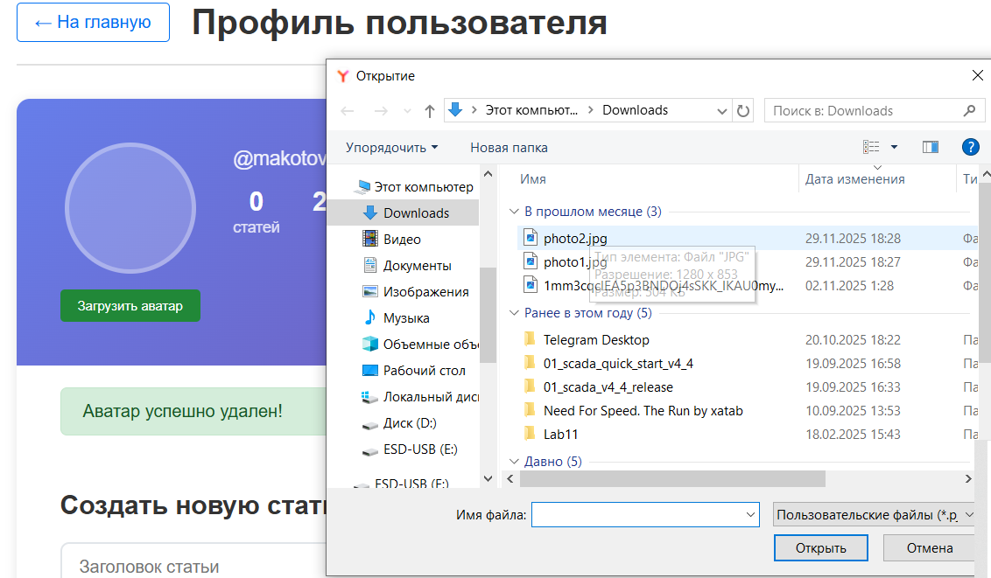
Рисунок 15 – Загрузка аватара
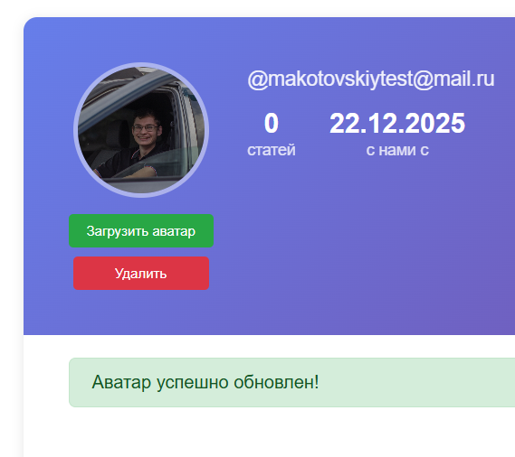
Рисунок 16 – Профиль пользователя
Далее представлен отрывок кода для загрузки аватара. Для чтения данных из файлов и записи в файлы был подключен модуль fs. Программа выполняет проверку размера и типа файла, генерирует имя и расположение файла, меняет данные об аватаре в базе данных.
import { query } from '../../lib/db';
import fs from 'fs';
import path from 'path';

export const config = {
api: {
bodyParser: false,
},
};

export default async function handler(req, res) {
if (req.method !== 'POST') {
return res.status(405).json({ message: 'Method not allowed' });
}

const formidable = await import('formidable');
const form = formidable.default();

try {
const [fields, files] = await form.parse(req);

const userId = fields.userId?.[0];
const file = files.avatar?.[0];

if (!userId || !file) {
return res.status(400).json({ message: 'Не указан пользователь или файл' });
}

// Проверяем тип файла
const allowedTypes = ['image/jpeg', 'image/png', 'image/gif', 'image/webp'];
if (!allowedTypes.includes(file.mimetype)) {
return res.status(400).json({ message: 'Разрешены только файлы JPEG, PNG, GIF и WebP' });
}

// Проверяем размер файла (максимум 5MB)
if (file.size > 5 * 1024 * 1024) {
return res.status(400).json({ message: 'Размер файла не должен превышать 5MB' });
}

// Создаем папку для аватаров если не существует
const uploadDir = path.join(process.cwd(), 'public', 'avatars');
if (!fs.existsSync(uploadDir)) {
fs.mkdirSync(uploadDir, { recursive: true });
}

// Генерируем уникальное имя файла
const fileExtension = path.extname(file.originalFilename || 'avatar.jpg');
const fileName = `avatar_${userId}_${Date.now()}${fileExtension}`;
const filePath = path.join(uploadDir, fileName);

// Копируем файл из временной папки
const fileData = fs.readFileSync(file.filepath);
fs.writeFileSync(filePath, fileData);

// URL для доступа к файлу
const avatarUrl = `/avatars/${fileName}`;

// Обновляем аватар в базе данных
await query(
'UPDATE users SET avatar = ? WHERE id = ?',
[avatarUrl, userId]
);

// Удаляем временный файл
fs.unlinkSync(file.filepath);

res.status(200).json({
success: true,
message: 'Аватар успешно обновлен',
avatarUrl: avatarUrl
});

} catch (error) {
console.error('Error uploading avatar:', error);
res.status(500).json({
success: false,
message: 'Ошибка загрузки аватара',
error: error.message
});
}
}

В своем профиле Пользователь может написать и опубликовать статью. Для примера была написана статья, содержащая символы латиницы, кириллицы и числа. Статья будет сохранена в профиле пользователя, на главной странице и в базе данных. (Рис 17-20).
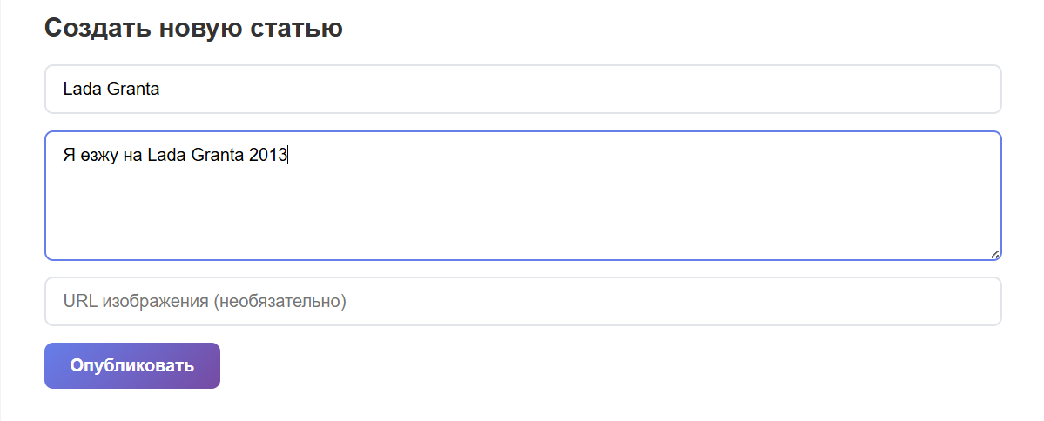
Рисунок 17 – Публикация статьи
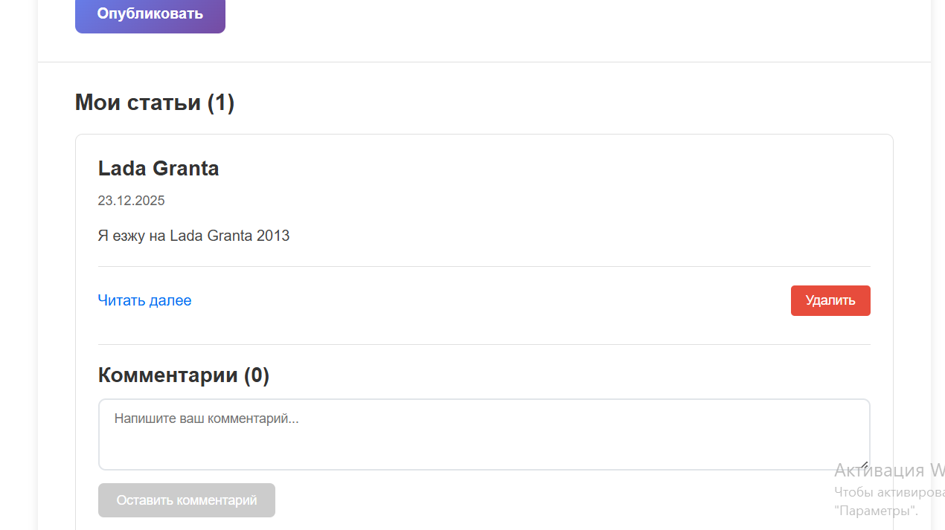
Рисунок 18 – Статья в профиле
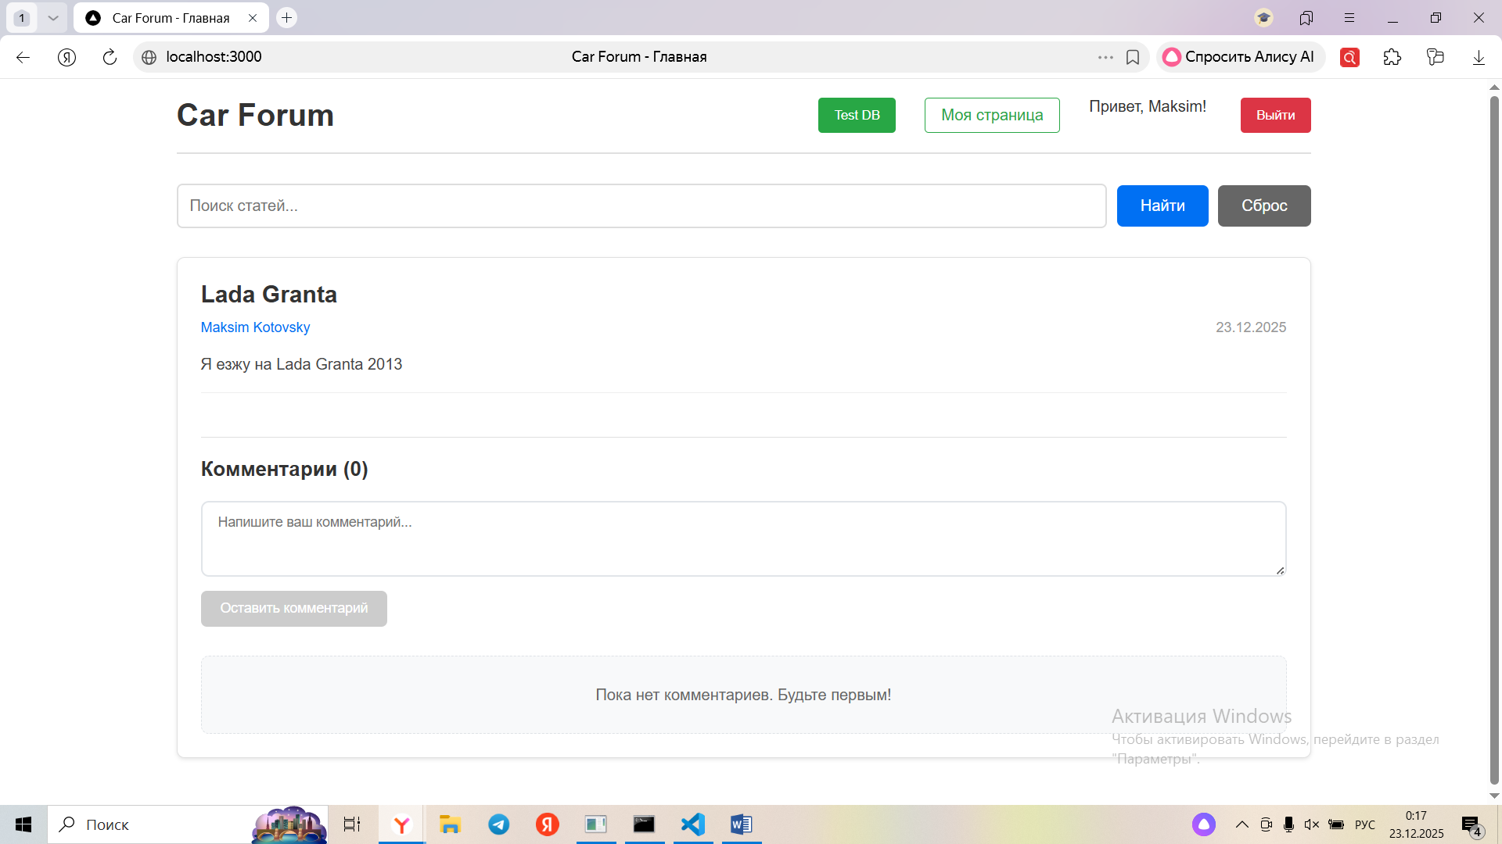
Рисунок 19 – Статья на главной странице
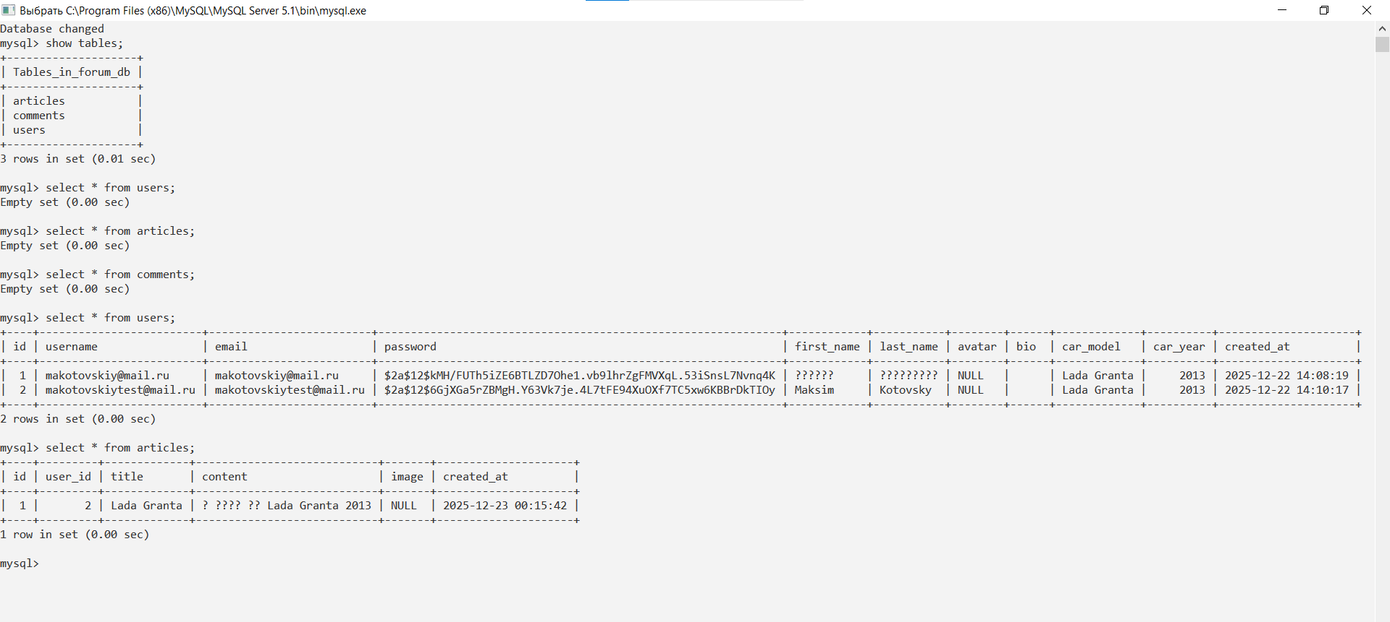
Рисунок 20 – Сохранение статьи в базе данных
Далее представлена функция создания новой статьи.
const { userId, title, content, image } = req.body;

if (!userId || !title || !content) {
return res.status(400).json({ message: 'Все обязательные поля должны быть заполнены' });
}

try {
const result = await query(
'INSERT INTO articles (user_id, title, content, image) VALUES (?, ?, ?, ?)',
[userId, title, content, image || null]
);

res.status(201).json({
message: 'Статья успешно создана',
articleId: result.insertId
});
} catch (error) {
console.error('Error creating article:', error);
res.status(500).json({
message: 'Ошибка создания статьи',
error: error.message
});
}
} else {
res.status(405).json({ message: 'Method not allowed' });
}

На главной станице публикуются все статьи всех пользователей. Пользователь может в строке поиска найти нужную ему статью по отрывку текста, написав его в строку поиска (рис. 21).
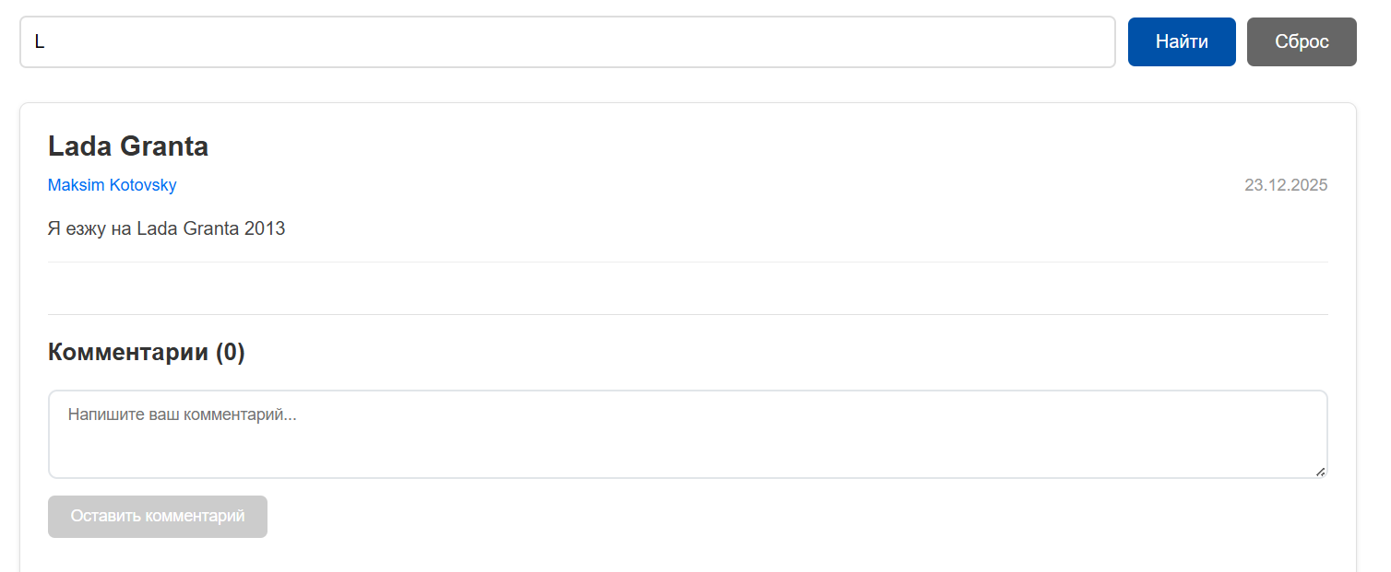
Рисунок 21 – Поиск статьи.
Функция для поиска статей:
export default async function handler(req, res) {
if (req.method === 'GET') {
const { q } = req.query;

if (!q || q.trim() === '') {
return res.status(200).json([]);
}

try {
const articles = await query(`
SELECT a.*, u.username, u.first_name, u.last_name, u.avatar
FROM articles a
JOIN users u ON a.user_id = u.id
WHERE a.title LIKE ? OR a.content LIKE ?
ORDER BY a.created_at DESC
`, [`%${q}%`, `%${q}%`]);

// Убедимся, что возвращаем массив
const articlesArray = Array.isArray(articles) ? articles : [];

res.status(200).json(articlesArray);
} catch (error) {
console.error('Search error:', error);
res.status(500).json({
message: 'Error searching articles',
error: error.message
});
}
} else {
res.status(405).json({ message: 'Method not allowed' });
}
}

К каждой статье пользователи могут оставлять комментарии (рис. 22).
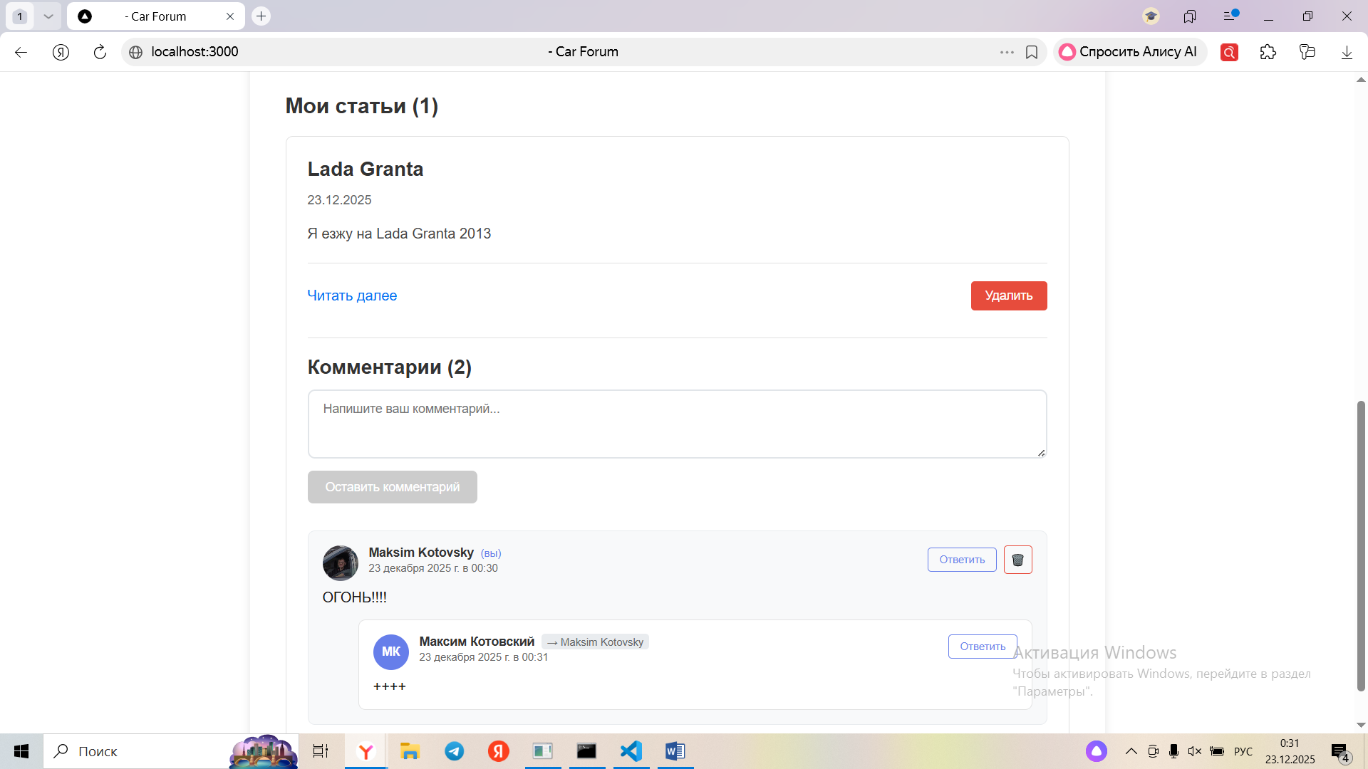
Рисунок 22 – Комментарии

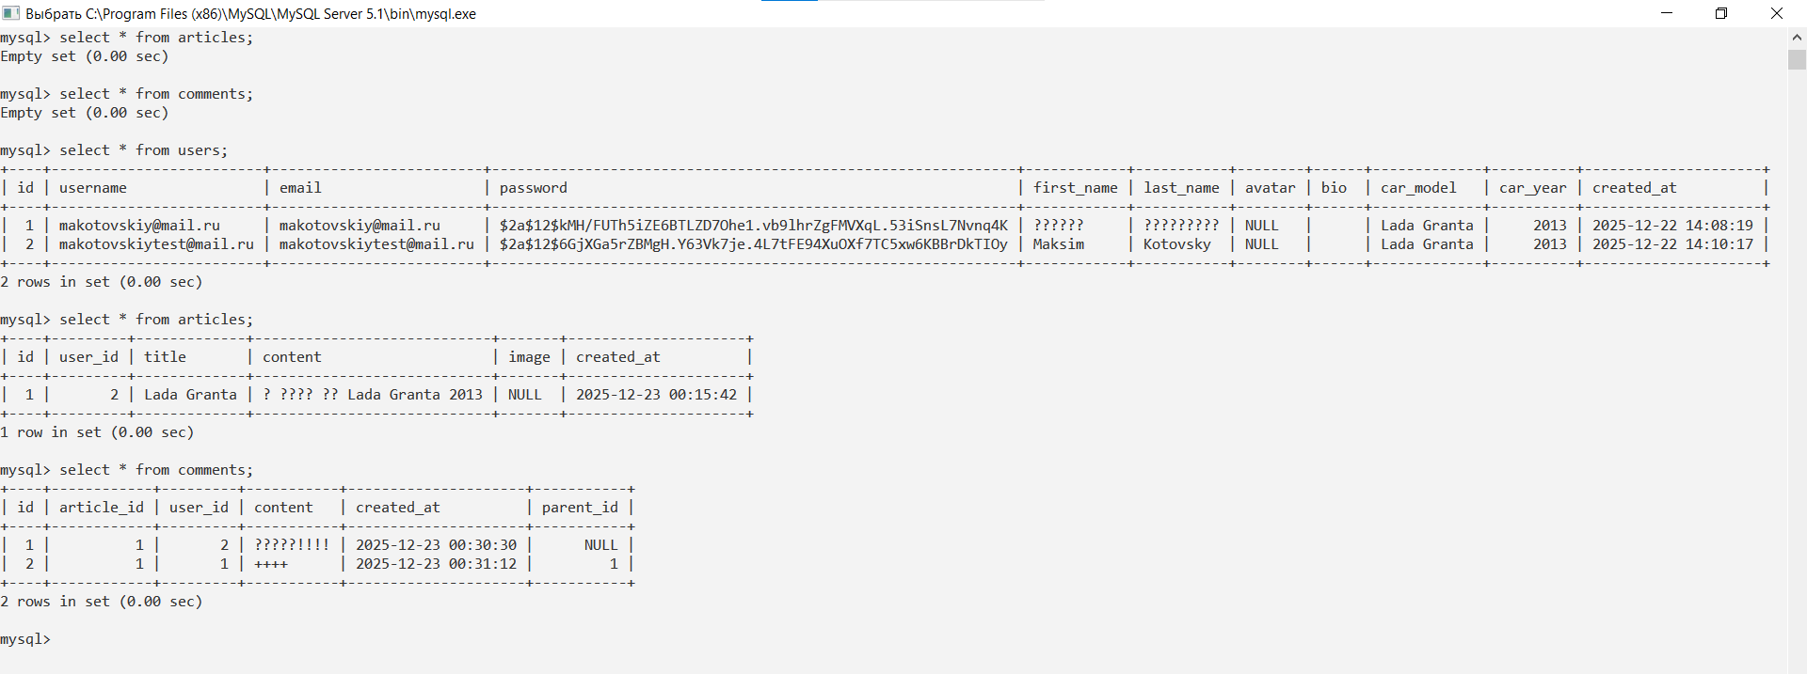
Рисунок 23 – Сохранение в базе

Далее представлена функция создания комментариев:
// Создание нового комментария или ответа
const { articleId, userId, content, parentId } = req.body;

if (!articleId || !userId || !content) {
return res.status(400).json({ message: 'Все поля обязательны для заполнения' });
}

if (content.trim().length === 0) {
return res.status(400).json({ message: 'Комментарий не может быть пустым' });
}

try {
const result = await query(
'INSERT INTO comments (article_id, user_id, content, parent_id) VALUES (?, ?, ?, ?)',
[articleId, userId, content.trim(), parentId || null]
);

// Получаем созданный комментарий с информацией о пользователе
const [newComment] = await query(`
SELECT
c.*,
u.username,
u.first_name,
u.last_name,
u.avatar,
parent_u.username as parent_username,
parent_u.first_name as parent_first_name,
parent_u.last_name as parent_last_name
FROM comments c
JOIN users u ON c.user_id = u.id
LEFT JOIN comments parent ON c.parent_id = parent.id
LEFT JOIN users parent_u ON parent.user_id = parent_u.id
WHERE c.id = ?
`, [result.insertId]);

res.status(201).json({
message: parentId ? 'Ответ успешно добавлен' : 'Комментарий успешно добавлен',
comment: newComment
});
} catch (error) {
console.error('Error creating comment:', error);
res.status(500).json({
message: 'Ошибка создания комментария',
error: error.message
});
}
} else {
res.status(405).json({ message: 'Method not allowed' });
}
}

Заключение

В ходе выполнения курсовой работы была разработана реляционная база данных для форума автовладельцев, которая эффективно управляет информацией о пользователях, товарах, отзывах. Система обеспечивает хранение и обработку данных о пользователях, их статьях и комментариях.
Были выполнены все основные этапы проектирования базы данных. При оформлении заказа фиксируются: дата оформления, стоимость товара и статус заказа. Пользователь оформляет заказ, а администратор изменения статус заказа. Также хранится информация о пользователях. Помимо информации о пользователях (фамилия, имя, имя пользователя, email) хранятся данные автомобилей, которые они заказывают.
С помощью MySQL создана базы данных для автосалона, а также с помощью NextJS, HTML, CSS, JS, React был создан сайт форума.

Список использованных источников

1. mysql. Официальный сайт. [Электронный ресурс]. — Режим доступа: — URL: https://www.mysql.com (дата обращения 20.10.2025).
2. Oracle.MySQL Server Versions. Официальный сайт. [Электронный ресурс]. — Режим доступа: — URL: https://docs.oracle.com/en-us/iaas/mysql-database/doc/mysql-server-versions.html (дата обращения 25.10.2025).
3. Флэнаган, Д. JavaScript. Полное руководство. – 7-е изд. – СПб.: Диалектика, 2022. – 720 с. — Режим доступа: — URL: https://www.oreilly.com/library/view/javascript-the-definitive/9781491952016/
(дата обращения 01.11.2025).

Приложение А.
Листинг программы.

Листинг базы данных:

create database forum_db;
use forum_db;

CREATE TABLE users (
id INT AUTO_INCREMENT PRIMARY KEY,
username VARCHAR(50) UNIQUE NOT NULL,
email VARCHAR(100) UNIQUE NOT NULL,
password VARCHAR(255) NOT NULL,
first_name VARCHAR(50),
last_name VARCHAR(50),
avatar VARCHAR(255),
bio TEXT,
car_model VARCHAR(100),
car_year INT,
created_at TIMESTAMP DEFAULT CURRENT_TIMESTAMP );

CREATE TABLE articles (
id INT AUTO_INCREMENT PRIMARY KEY,
user_id INT NOT NULL,
title VARCHAR(255) NOT NULL,
content TEXT NOT NULL,
image VARCHAR(255),
created_at TIMESTAMP DEFAULT CURRENT_TIMESTAMP );
CREATE TABLE comments (
id INT AUTO_INCREMENT PRIMARY KEY,
article_id INT NOT NULL,
user_id INT NOT NULL,
content TEXT NOT NULL,
created_at TIMESTAMP DEFAULT CURRENT_TIMESTAMP,
FOREIGN KEY (article_id) REFERENCES articles(id) ON DELETE CASCADE,
FOREIGN KEY (user_id) REFERENCES users(id) ON DELETE CASCADE );

Структура проекта:
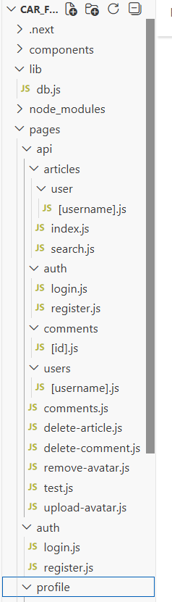
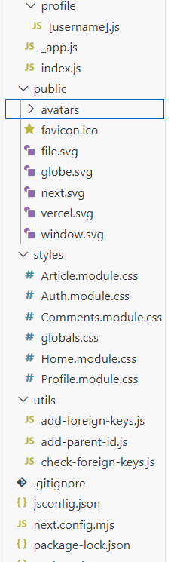

Листинг программы:

Lib/db.js

import mysql from 'mysql2/promise';

const dbConfig = {
host: 'localhost',
user: 'root', // замените на вашего пользователя MySQL
password: '', // замените на ваш пароль MySQL
database: 'forum_db',
charset: 'utf8'
};

let connection;

export async function query(sql, params) {
try {
connection = await mysql.createConnection(dbConfig);
const [results] = await connection.execute(sql, params);
return results;
} catch (error) {
console.error('Database error:', error);
throw error;
} finally {
if (connection) {
await connection.end();
}
}
}

Pages/api/articles/user/[username].js

import { query } from '../../../../lib/db';

export default async function handler(req, res) {
const { username } = req.query;

if (req.method !== 'GET') {
return res.status(405).json({ message: 'Method not allowed' });
}

try {
const articles = await query(`
SELECT a.*, u.username, u.first_name, u.last_name, u.avatar
FROM articles a
JOIN users u ON a.user_id = u.id
WHERE u.username = ?
ORDER BY a.created_at DESC
`, [username]);

const articlesArray = Array.isArray(articles) ? articles : [];
res.status(200).json(articlesArray);
} catch (error) {
console.error('Error fetching user articles:', error);
res.status(500).json({
message: 'Error fetching user articles',
error: error.message
});
}
}

Pages/api/articles/index/js

import { query } from '../../../lib/db';

export default async function handler(req, res) {
// Разрешаем CORS
res.setHeader('Access-Control-Allow-Origin', '*');
res.setHeader('Access-Control-Allow-Methods', 'GET, POST, OPTIONS');
res.setHeader('Access-Control-Allow-Headers', 'Content-Type');

if (req.method === 'OPTIONS') {
return res.status(200).end();
}

if (req.method === 'GET') {
try {
console.log('Fetching articles from database...');

// Сначала проверим, есть ли таблицы
const tables = await query('SHOW TABLES LIKE "articles"');
if (tables.length === 0) {
return res.status(200).json([]);
}

const articles = await query(`
SELECT a.*, u.username, u.first_name, u.last_name, u.avatar
FROM articles a
JOIN users u ON a.user_id = u.id
ORDER BY a.created_at DESC
`);

console.log('Articles found:', articles.length);

// Если нет статей, возвращаем пустой массив
const articlesArray = Array.isArray(articles) ? articles : [];

res.status(200).json(articlesArray);
} catch (error) {
console.error('Error in articles API:', error);

// Если ошибка связана с отсутствием таблиц, возвращаем пустой массив
if (error.code === 'ER_NO_SUCH_TABLE') {
return res.status(200).json([]);
}

res.status(500).json({
message: 'Error fetching articles',
error: error.message,
code: error.code
});
}
} else if (req.method === 'POST') {
// Обработка создания новой статьи
const { userId, title, content, image } = req.body;

if (!userId || !title || !content) {
return res.status(400).json({ message: 'Все обязательные поля должны быть заполнены' });
}

try {
const result = await query(
'INSERT INTO articles (user_id, title, content, image) VALUES (?, ?, ?, ?)',
[userId, title, content, image || null]
);

res.status(201).json({
message: 'Статья успешно создана',
articleId: result.insertId
});
} catch (error) {
console.error('Error creating article:', error);
res.status(500).json({
message: 'Ошибка создания статьи',
error: error.message
});
}
} else {
res.status(405).json({ message: 'Method not allowed' });
}
}

Pages/api/articles/search/js

import { query } from '../../../lib/db';

export default async function handler(req, res) {
if (req.method === 'GET') {
const { q } = req.query;

if (!q || q.trim() === '') {
return res.status(200).json([]);
}

try {
const articles = await query(`
SELECT a.*, u.username, u.first_name, u.last_name, u.avatar
FROM articles a
JOIN users u ON a.user_id = u.id
WHERE a.title LIKE ? OR a.content LIKE ?
ORDER BY a.created_at DESC
`, [`%${q}%`, `%${q}%`]);

// Убедимся, что возвращаем массив
const articlesArray = Array.isArray(articles) ? articles : [];

res.status(200).json(articlesArray);
} catch (error) {
console.error('Search error:', error);
res.status(500).json({
message: 'Error searching articles',
error: error.message
});
}
} else {
res.status(405).json({ message: 'Method not allowed' });
}
}

Pages/api/auth/login.js

import { query } from '../../../lib/db';
import bcrypt from 'bcryptjs';
import jwt from 'jsonwebtoken';

const JWT_SECRET = process.env.JWT_SECRET || 'your-secret-key';

export default async function handler(req, res) {
if (req.method !== 'POST') {
return res.status(405).json({ message: 'Method not allowed' });
}

const { email, password } = req.body;

try {
const users = await query('SELECT * FROM users WHERE email = ?', [email]);

if (users.length === 0) {
return res.status(401).json({ message: 'Invalid credentials' });
}

const user = users[0];
const isValidPassword = await bcrypt.compare(password, user.password);

if (!isValidPassword) {
return res.status(401).json({ message: 'Invalid credentials' });
}

const token = jwt.sign(
{ userId: user.id, username: user.username },
JWT_SECRET,
{ expiresIn: '7d' }
);

res.status(200).json({
token,
user: {
id: user.id,
username: user.username,
email: user.email,
firstName: user.first_name,
lastName: user.last_name
}
});
} catch (error) {
res.status(500).json({ message: 'Login failed', error: error.message });
}
}

Pages/api/auth/register.js

import { query } from '../../../lib/db';
import bcrypt from 'bcryptjs';

export default async function handler(req, res) {
if (req.method !== 'POST') {
return res.status(405).json({ message: 'Method not allowed' });
}

const { username, email, password, firstName, lastName, carModel, carYear, bio } = req.body;

// Валидация
if (!username || !email || !password || !firstName || !lastName) {
return res.status(400).json({ message: 'Все обязательные поля должны быть заполнены' });
}

if (password.length < 6) {
return res.status(400).json({ message: 'Пароль должен содержать минимум 6 символов' });
}

try {
// Проверяем, существует ли пользователь с таким email или username
const existingUser = await query(
'SELECT id FROM users WHERE email = ? OR username = ?',
[email, username]
);

if (existingUser.length > 0) {
return res.status(400).json({ message: 'Пользователь с таким email или именем уже существует' });
}

// Хешируем пароль
const hashedPassword = await bcrypt.hash(password, 12);

// Создаем пользователя
const result = await query(
`INSERT INTO users (username, email, password, first_name, last_name, car_model, car_year, bio)
VALUES (?, ?, ?, ?, ?, ?, ?, ?)`,
[username, email, hashedPassword, firstName, lastName, carModel || null, carYear || null, bio || '']
);

res.status(201).json({
message: 'Пользователь успешно создан',
userId: result.insertId
});
} catch (error) {
console.error('Registration error:', error);
res.status(500).json({
message: 'Ошибка при создании пользователя',
error: error.message
});
}
}
Pages/api/comments/[id].js

import { query } from '../../../../lib/db';

export default async function handler(req, res) {
const { id } = req.query;

if (req.method !== 'DELETE') {
return res.status(405).json({ message: 'Method not allowed' });
}

try {
// Проверяем, существует ли комментарий
const comments = await query('SELECT * FROM comments WHERE id = ?', [id]);

if (comments.length === 0) {
return res.status(404).json({ message: 'Комментарий не найден' });
}

const comment = comments[0];

// Получаем текущего пользователя из тела запроса
const { userId } = req.body;

if (!userId) {
return res.status(401).json({ message: 'Необходимо авторизоваться' });
}

// Проверяем, принадлежит ли комментарий текущему пользователю
if (comment.user_id !== userId) {
return res.status(403).json({ message: 'Вы можете удалять только свои комментарии' });
}

// Удаляем комментарий (все ответы удалятся автоматически благодаря CASCADE)
await query('DELETE FROM comments WHERE id = ?', [id]);

console.log('Comment deleted successfully:', id);

res.status(200).json({
success: true,
message: 'Комментарий успешно удален'
});
} catch (error) {
console.error('Error deleting comment:', error);
res.status(500).json({
success: false,
message: 'Ошибка при удалении комментария',
error: error.message
});
}
}
Pages/api/users/[username].js

import { query } from '../../../lib/db';

export default async function handler(req, res) {
const { username } = req.query;

if (req.method !== 'GET') {
return res.status(405).json({ message: 'Method not allowed' });
}

try {
const users = await query(`
SELECT id, username, email, first_name, last_name, avatar, bio, car_model, car_year, created_at
FROM users
WHERE username = ?
`, [username]);

if (users.length === 0) {
return res.status(404).json({ message: 'User not found' });
}

const user = users[0];
res.status(200).json(user);
} catch (error) {
console.error('Error fetching user:', error);
res.status(500).json({
message: 'Error fetching user',
error: error.message
});
}
}

Pages/api/comments.js

import { query } from '../../lib/db';

export default async function handler(req, res) {
if (req.method === 'GET') {
// Получение комментариев для статьи
const { articleId } = req.query;

if (!articleId) {
return res.status(400).json({ message: 'Не указан ID статьи' });
}

try {
const comments = await query(`
SELECT
c.*,
u.username,
u.first_name,
u.last_name,
u.avatar,
parent_u.username as parent_username,
parent_u.first_name as parent_first_name,
parent_u.last_name as parent_last_name
FROM comments c
JOIN users u ON c.user_id = u.id
LEFT JOIN comments parent ON c.parent_id = parent.id
LEFT JOIN users parent_u ON parent.user_id = parent_u.id
WHERE c.article_id = ?
ORDER BY
COALESCE(c.parent_id, c.id) ASC,
c.created_at ASC
`, [articleId]);

res.status(200).json(comments);
} catch (error) {
console.error('Error fetching comments:', error);
res.status(500).json({
message: 'Ошибка загрузки комментариев',
error: error.message
});
}
} else if (req.method === 'POST') {
// Создание нового комментария или ответа
const { articleId, userId, content, parentId } = req.body;

if (!articleId || !userId || !content) {
return res.status(400).json({ message: 'Все поля обязательны для заполнения' });
}

if (content.trim().length === 0) {
return res.status(400).json({ message: 'Комментарий не может быть пустым' });
}

try {
const result = await query(
'INSERT INTO comments (article_id, user_id, content, parent_id) VALUES (?, ?, ?, ?)',
[articleId, userId, content.trim(), parentId || null]
);

// Получаем созданный комментарий с информацией о пользователе
const [newComment] = await query(`
SELECT
c.*,
u.username,
u.first_name,
u.last_name,
u.avatar,
parent_u.username as parent_username,
parent_u.first_name as parent_first_name,
parent_u.last_name as parent_last_name
FROM comments c
JOIN users u ON c.user_id = u.id
LEFT JOIN comments parent ON c.parent_id = parent.id
LEFT JOIN users parent_u ON parent.user_id = parent_u.id
WHERE c.id = ?
`, [result.insertId]);

res.status(201).json({
message: parentId ? 'Ответ успешно добавлен' : 'Комментарий успешно добавлен',
comment: newComment
});
} catch (error) {
console.error('Error creating comment:', error);
res.status(500).json({
message: 'Ошибка создания комментария',
error: error.message
});
}
} else {
res.status(405).json({ message: 'Method not allowed' });
}
}

Pages/api/delete-article.js

import { query } from '../../lib/db';

export default async function handler(req, res) {
if (req.method !== 'POST') {
return res.status(405).json({ message: 'Method not allowed' });
}

const { articleId, userId } = req.body;

console.log('Delete article request - Article ID:', articleId, 'User ID:', userId);

if (!articleId || !userId) {
return res.status(400).json({ message: 'Не указан ID статьи или пользователя' });
}

try {
// Проверяем, существует ли статья и принадлежит ли пользователю
const articles = await query(
'SELECT * FROM articles WHERE id = ? AND user_id = ?',
[articleId, userId]
);

if (articles.length === 0) {
return res.status(404).json({
success: false,
message: 'Статья не найдена или у вас нет прав для ее удаления'
});
}

// Удаляем статью
const result = await query('DELETE FROM articles WHERE id = ?', [articleId]);
console.log('Article deleted successfully:', articleId);

res.status(200).json({
success: true,
message: 'Статья успешно удалена'
});
} catch (error) {
console.error('Error deleting article:', error);
res.status(500).json({
success: false,
message: 'Ошибка при удалении статьи',
error: error.message
});
}
}
Pages/api/delete-comment.js

import { query } from '../../lib/db';

export default async function handler(req, res) {
if (req.method !== 'POST') {
return res.status(405).json({ message: 'Method not allowed' });
}

const { commentId, userId } = req.body;

console.log('Delete comment request - Comment ID:', commentId, 'User ID:', userId);

if (!commentId || !userId) {
return res.status(400).json({ message: 'Не указан ID комментария или пользователя' });
}

try {
// Проверяем, существует ли комментарий и принадлежит ли пользователю
const comments = await query(
'SELECT * FROM comments WHERE id = ? AND user_id = ?',
[commentId, userId]
);

if (comments.length === 0) {
return res.status(404).json({
success: false,
message: 'Комментарий не найден или у вас нет прав для его удаления'
});
}

// Удаляем комментарий (все ответы удалятся автоматически благодаря CASCADE)
const result = await query('DELETE FROM comments WHERE id = ?', [commentId]);
console.log('Comment deleted successfully:', commentId);

res.status(200).json({
success: true,
message: 'Комментарий успешно удален'
});
} catch (error) {
console.error('Error deleting comment:', error);
res.status(500).json({
success: false,
message: 'Ошибка при удалении комментария',
error: error.message
});
}
}

Pages/api/remove-avatar.js

import { query } from '../../lib/db';
import fs from 'fs';
import path from 'path';

export default async function handler(req, res) {
if (req.method !== 'POST') {
return res.status(405).json({ message: 'Method not allowed' });
}

const { userId } = req.body;

if (!userId) {
return res.status(400).json({ message: 'Не указан пользователь' });
}

try {
// Получаем текущий аватар пользователя
const users = await query('SELECT avatar FROM users WHERE id = ?', [userId]);

if (users.length === 0) {
return res.status(404).json({ message: 'Пользователь не найден' });
}

const currentAvatar = users[0].avatar;

// Удаляем файл аватара если он существует
if (currentAvatar && currentAvatar.startsWith('/avatars/')) {
const avatarPath = path.join(process.cwd(), 'public', currentAvatar);
if (fs.existsSync(avatarPath)) {
fs.unlinkSync(avatarPath);
}
}

// Обновляем базу данных
await query(
'UPDATE users SET avatar = NULL WHERE id = ?',
[userId]
);

res.status(200).json({
success: true,
message: 'Аватар успешно удален'
});

} catch (error) {
console.error('Error removing avatar:', error);
res.status(500).json({
success: false,
message: 'Ошибка удаления аватара',
error: error.message
});
}
}

Pages/api/test.js

import { query } from '../../lib/db';

export default async function handler(req, res) {
try {
const result = await query('SELECT 1 as test');
res.status(200).json({ message: 'Database connection successful', data: result });
} catch (error) {
console.error('Database connection error:', error);
res.status(500).json({
message: 'Database connection failed',
error: error.message,
config: {
host: process.env.DB_HOST || 'localhost',
database: process.env.DB_NAME || 'forum_db'
}
});
}
}

Pages/api/upload-avatar.js

import { query } from '../../lib/db';
import fs from 'fs';
import path from 'path';

export const config = {
api: {
bodyParser: false,
},
};

export default async function handler(req, res) {
if (req.method !== 'POST') {
return res.status(405).json({ message: 'Method not allowed' });
}

const formidable = await import('formidable');
const form = formidable.default();

try {
const [fields, files] = await form.parse(req);

const userId = fields.userId?.[0];
const file = files.avatar?.[0];

if (!userId || !file) {
return res.status(400).json({ message: 'Не указан пользователь или файл' });
}

// Проверяем тип файла
const allowedTypes = ['image/jpeg', 'image/png', 'image/gif', 'image/webp'];
if (!allowedTypes.includes(file.mimetype)) {
return res.status(400).json({ message: 'Разрешены только файлы JPEG, PNG, GIF и WebP' });
}

// Проверяем размер файла (максимум 5MB)
if (file.size > 5 * 1024 * 1024) {
return res.status(400).json({ message: 'Размер файла не должен превышать 5MB' });
}

// Создаем папку для аватаров если не существует
const uploadDir = path.join(process.cwd(), 'public', 'avatars');
if (!fs.existsSync(uploadDir)) {
fs.mkdirSync(uploadDir, { recursive: true });
}

// Генерируем уникальное имя файла
const fileExtension = path.extname(file.originalFilename || 'avatar.jpg');
const fileName = `avatar_${userId}_${Date.now()}${fileExtension}`;
const filePath = path.join(uploadDir, fileName);

// Копируем файл из временной папки
const fileData = fs.readFileSync(file.filepath);
fs.writeFileSync(filePath, fileData);

// URL для доступа к файлу
const avatarUrl = `/avatars/${fileName}`;

// Обновляем аватар в базе данных
await query(
'UPDATE users SET avatar = ? WHERE id = ?',
[avatarUrl, userId]
);

// Удаляем временный файл
fs.unlinkSync(file.filepath);

res.status(200).json({
success: true,
message: 'Аватар успешно обновлен',
avatarUrl: avatarUrl
});

} catch (error) {
console.error('Error uploading avatar:', error);
res.status(500).json({
success: false,
message: 'Ошибка загрузки аватара',
error: error.message
});
}
}

Pages/auth/ login.js

import React, { useState, useEffect } from 'react';
import { useRouter } from 'next/router';
import Link from 'next/link';
import styles from '../../styles/Auth.module.css';

export default function Login() {
const [formData, setFormData] = useState({
email: '',
password: ''
});
const [showPassword, setShowPassword] = useState(false);
const [isLoading, setIsLoading] = useState(false);
const [error, setError] = useState('');
const [successMessage, setSuccessMessage] = useState('');
const router = useRouter();

useEffect(() => {
if (router.query.message) {
setSuccessMessage(router.query.message);
}
}, [router.query.message]);

const handleChange = (e) => {
setFormData({
...formData,
[e.target.name]: e.target.value
});
};

const handleSubmit = async (e) => {
e.preventDefault();
setIsLoading(true);
setError('');

try {
const response = await fetch('/api/auth/login', {
method: 'POST',
headers: {
'Content-Type': 'application/json',
},
body: JSON.stringify(formData),
});

const data = await response.json();

if (response.ok) {
// Сохраняем токен в localStorage
localStorage.setItem('token', data.token);
localStorage.setItem('user', JSON.stringify(data.user));

// Перенаправляем на главную страницу
router.push('/');
} else {
setError(data.message || 'Login failed');
}
} catch (error) {
console.error('Login error:', error);
setError('Network error. Please try again.');
} finally {
setIsLoading(false);
}
};

const togglePasswordVisibility = () => {
setShowPassword(!showPassword);
};

return (
<div className={styles.container}>
<form onSubmit={handleSubmit} className={styles.form}>
<h2>Вход в аккаунт</h2>

{successMessage && <div className={styles.success}>{successMessage}</div>}
{error && <div className={styles.error}>{error}</div>}

<div className={styles.inputGroup}>
<label htmlFor="email" className={styles.required}>Email</label>
<input
type="email"
id="email"
name="email"
placeholder="Введите ваш email"
value={formData.email}
onChange={handleChange}
required
/>
</div>

<div className={styles.inputGroup}>
<label htmlFor="password" className={styles.required}>Пароль</label>
<div style={{ position: 'relative' }}>
<input
type={showPassword ? "text" : "password"}
id="password"
name="password"
placeholder="Введите ваш пароль"
value={formData.password}
onChange={handleChange}
required
/>
<button
type="button"
className={styles.passwordToggle}
onClick={togglePasswordVisibility}
>
{showPassword ? '🙈' : '👁️'}
</button>
</div>
</div>

<button type="submit" disabled={isLoading}>
{isLoading ? (
<>
<span className={styles.loading}></span>
Вход...
</>
) : (
'Войти'
)}
</button>

<div className={styles.link}>
Нет аккаунта? <Link href="/auth/register">Зарегистрироваться</Link>
</div>
</form>
</div>
);
}

Pages/auth/ register.js

import React, { useState } from 'react';
import { useRouter } from 'next/router';
import Link from 'next/link';
import styles from '../../styles/Auth.module.css';

export default function Register() {
const [formData, setFormData] = useState({
username: '',
email: '',
password: '',
firstName: '',
lastName: '',
carModel: '',
carYear: '',
bio: ''
});
const [showPassword, setShowPassword] = useState(false);
const [isLoading, setIsLoading] = useState(false);
const [error, setError] = useState('');
const router = useRouter();

const handleChange = (e) => {
setFormData({
...formData,
[e.target.name]: e.target.value
});
};

const handleSubmit = async (e) => {
e.preventDefault();
setIsLoading(true);
setError('');

try {
const response = await fetch('/api/auth/register', {
method: 'POST',
headers: {
'Content-Type': 'application/json',
},
body: JSON.stringify(formData),
});

const data = await response.json();

if (response.ok) {
router.push('/auth/login?message=Registration successful');
} else {
setError(data.message || 'Registration failed');
}
} catch (error) {
console.error('Registration error:', error);
setError('Network error. Please try again.');
} finally {
setIsLoading(false);
}
};

const togglePasswordVisibility = () => {
setShowPassword(!showPassword);
};

return (
<div className={styles.container}>
<form onSubmit={handleSubmit} className={styles.form}>
<h2>Регистрация</h2>

{error && <div className={styles.error}>{error}</div>}

<div className={styles.formRow}>
<div className={styles.inputGroup}>
<label htmlFor="firstName" className={styles.required}>Имя</label>
<input
type="text"
id="firstName"
name="firstName"
placeholder="Введите ваше имя"
value={formData.firstName}
onChange={handleChange}
required
/>
</div>
<div className={styles.inputGroup}>
<label htmlFor="lastName" className={styles.required}>Фамилия</label>
<input
type="text"
id="lastName"
name="lastName"
placeholder="Введите вашу фамилию"
value={formData.lastName}
onChange={handleChange}
required
/>
</div>
</div>

<div className={styles.inputGroup}>
<label htmlFor="username" className={styles.required}>Имя пользователя</label>
<input
type="text"
id="username"
name="username"
placeholder="Придумайте имя пользователя"
value={formData.username}
onChange={handleChange}
required
/>
</div>

<div className={styles.inputGroup}>
<label htmlFor="email" className={styles.required}>Email</label>
<input
type="email"
id="email"
name="email"
placeholder="Введите ваш email"
value={formData.email}
onChange={handleChange}
required
/>
</div>

<div className={styles.inputGroup}>
<label htmlFor="password" className={styles.required}>Пароль</label>
<div style={{ position: 'relative' }}>
<input
type={showPassword ? "text" : "password"}
id="password"
name="password"
placeholder="Придумайте надежный пароль"
value={formData.password}
onChange={handleChange}
required
minLength="6"
/>
<button
type="button"
className={styles.passwordToggle}
onClick={togglePasswordVisibility}
>
{showPassword ? '🙈' : '👁️'}
</button>
</div>
</div>

<div className={styles.carInfo}>
<h3>Информация об автомобиле (необязательно)</h3>
<div className={styles.formRow}>
<div className={styles.inputGroup}>
<label htmlFor="carModel">Модель автомобиля</label>
<input
type="text"
id="carModel"
name="carModel"
placeholder="Например: Toyota Camry"
value={formData.carModel}
onChange={handleChange}
/>
</div>
<div className={styles.inputGroup}>
<label htmlFor="carYear">Год выпуска</label>
<input
type="number"
id="carYear"
name="carYear"
placeholder="2020"
min="1900"
max={new Date().getFullYear() + 1}
value={formData.carYear}
onChange={handleChange}
/>
</div>
</div>
</div>

<div className={styles.inputGroup}>
<label htmlFor="bio">О себе</label>
<textarea
id="bio"
name="bio"
placeholder="Расскажите немного о себе и ваших интересах в автомобилях..."
value={formData.bio}
onChange={handleChange}
rows="4"
/>
</div>

<button type="submit" disabled={isLoading}>
{isLoading ? (
<>
<span className={styles.loading}></span>
Регистрация...
</>
) : (
'Зарегистрироваться'
)}
</button>

<div className={styles.link}>
Уже есть аккаунт? <Link href="/auth/login">Войти</Link>
</div>
</form>
</div>
);
}

Pages/profile/ [username].js

import React, { useState, useEffect, useRef } from 'react';
import { useRouter } from 'next/router';
import Head from 'next/head';
import Link from 'next/link';
import Comments from '../../components/Comments';
import styles from '../../styles/Profile.module.css';

export default function Profile() {
const [user, setUser] = useState(null);
const [articles, setArticles] = useState([]);
const [newArticle, setNewArticle] = useState({ title: '', content: '', image: '' });
const [isLoading, setIsLoading] = useState(true);
const [error, setError] = useState('');
const [successMessage, setSuccessMessage] = useState('');
const [isCreatingArticle, setIsCreatingArticle] = useState(false);
const [deletingArticleId, setDeletingArticleId] = useState(null);
const [isUploadingAvatar, setIsUploadingAvatar] = useState(false);
const [currentUser, setCurrentUser] = useState(null);
const fileInputRef = useRef(null);
const router = useRouter();
const { username } = router.query;

// Загружаем данные пользователя из localStorage только на клиенте
useEffect(() => {
const userData = localStorage.getItem('user');
if (userData) {
setCurrentUser(JSON.parse(userData));
}
}, []);

useEffect(() => {
if (username) {
fetchUserProfile();
fetchUserArticles();
}
}, [username]);

const fetchUserProfile = async () => {
try {
const response = await fetch(`/api/users/${username}`);
if (response.ok) {
const userData = await response.json();
setUser(userData);
} else {
setError('Пользователь не найден');
}
} catch (error) {
console.error('Error fetching user profile:', error);
setError('Ошибка загрузки профиля');
} finally {
setIsLoading(false);
}
};

const fetchUserArticles = async () => {
try {
const response = await fetch(`/api/articles/user/${username}`);
if (response.ok) {
const articlesData = await response.json();
setArticles(articlesData);
}
} catch (error) {
console.error('Error fetching user articles:', error);
}
};

const handleAvatarUpload = async (event) => {
const file = event.target.files[0];
if (!file) return;

if (!currentUser) {
setError('Необходимо авторизоваться');
return;
}

// Проверка типа файла
const allowedTypes = ['image/jpeg', 'image/png', 'image/gif', 'image/webp'];
if (!allowedTypes.includes(file.type)) {
setError('Разрешены только файлы JPEG, PNG, GIF и WebP');
return;
}

// Проверка размера файла
if (file.size > 5 * 1024 * 1024) {
setError('Размер файла не должен превышать 5MB');
return;
}

setIsUploadingAvatar(true);
setError('');

const formData = new FormData();
formData.append('avatar', file);
formData.append('userId', currentUser.id);

try {
const response = await fetch('/api/upload-avatar', {
method: 'POST',
body: formData,
});

const data = await response.json();

if (response.ok && data.success) {
setSuccessMessage('Аватар успешно обновлен!');

// Обновляем аватар в состоянии
setUser(prev => ({
...prev,
avatar: data.avatarUrl
}));

// Обновляем пользователя в localStorage
const updatedUser = {
...currentUser,
avatar: data.avatarUrl
};
localStorage.setItem('user', JSON.stringify(updatedUser));
setCurrentUser(updatedUser);

// Перезагружаем страницу через секунду
setTimeout(() => {
fetchUserProfile();
}, 1000);
} else {
setError(data.message || 'Ошибка загрузки аватара');
}
} catch (error) {
console.error('Error uploading avatar:', error);
setError('Ошибка загрузки аватара');
} finally {
setIsUploadingAvatar(false);
// Сбрасываем input
if (fileInputRef.current) {
fileInputRef.current.value = '';
}
}
};

const handleRemoveAvatar = async () => {
if (!confirm('Вы уверены, что хотите удалить аватар?')) {
return;
}

if (!currentUser) {
setError('Необходимо авторизоваться');
return;
}

setIsUploadingAvatar(true);
setError('');

try {
const response = await fetch('/api/remove-avatar', {
method: 'POST',
headers: {
'Content-Type': 'application/json',
},
body: JSON.stringify({
userId: currentUser.id
}),
});

const data = await response.json();

if (response.ok && data.success) {
setSuccessMessage('Аватар успешно удален!');

// Обновляем состояние
setUser(prev => ({
...prev,
avatar: null
}));

// Обновляем пользователя в localStorage
const updatedUser = {
...currentUser,
avatar: null
};
localStorage.setItem('user', JSON.stringify(updatedUser));
setCurrentUser(updatedUser);

// Перезагружаем страницу через секунду
setTimeout(() => {
fetchUserProfile();
}, 1000);
} else {
setError(data.message || 'Ошибка удаления аватара');
}
} catch (error) {
console.error('Error removing avatar:', error);
setError('Ошибка удаления аватара');
} finally {
setIsUploadingAvatar(false);
}
};

const handleAvatarClick = () => {
if (isCurrentUserProfile() && fileInputRef.current) {
fileInputRef.current.click();
}
};

const handleCreateArticle = async (e) => {
e.preventDefault();
setIsCreatingArticle(true);
setError('');
setSuccessMessage('');

try {
if (!currentUser) {
setError('Необходимо авторизоваться');
return;
}

const response = await fetch('/api/articles', {
method: 'POST',
headers: {
'Content-Type': 'application/json',
},
body: JSON.stringify({
...newArticle,
userId: currentUser.id
}),
});

const data = await response.json();

if (response.ok) {
setNewArticle({ title: '', content: '', image: '' });
setSuccessMessage('Статья успешно опубликована!');
fetchUserArticles();
} else {
setError(data.message || 'Ошибка создания статьи');
}
} catch (error) {
console.error('Error creating article:', error);
setError('Ошибка создания статьи');
} finally {
setIsCreatingArticle(false);
}
};

const handleDeleteArticle = async (articleId) => {
if (!confirm('Вы уверены, что хотите удалить эту статью? Все комментарии также будут удалены.')) {
return;
}

if (!currentUser) {
setError('Необходимо авторизоваться');
return;
}

setDeletingArticleId(articleId);
setError('');

try {
const response = await fetch('/api/delete-article', {
method: 'POST',
headers: {
'Content-Type': 'application/json',
},
body: JSON.stringify({
articleId: articleId,
userId: currentUser.id
}),
});

const data = await response.json();

if (response.ok && data.success) {
setSuccessMessage('Статья успешно удалена!');
fetchUserArticles();
} else {
setError(data.message || 'Ошибка удаления статьи');
}
} catch (error) {
console.error('Error deleting article:', error);
setError('Ошибка удаления статьи: ' + error.message);
} finally {
setDeletingArticleId(null);
}
};

const isCurrentUserProfile = () => {
return currentUser && user && currentUser.username === user.username;
};

if (isLoading) {
return (
<div className={styles.container}>
<div className={styles.loading}>Загрузка...</div>
</div>
);
}

if (error && !user) {
return (
<div className={styles.container}>
<div className={styles.error}>
{error}
<br />
<Link href="/" className={styles.backLink}>Вернуться на главную</Link>
</div>
</div>
);
}

if (!user) {
return (
<div className={styles.container}>
<div className={styles.error}>
Пользователь не найден
<br />
<Link href="/" className={styles.backLink}>Вернуться на главную</Link>
</div>
</div>
);
}

return (
<div className={styles.container}>
<Head>
<title>{user.firstName} {user.lastName} - Car Forum</title>
</Head>

<header className={styles.header}>
<Link href="/" className={styles.backButton}>← На главную</Link>
<h1>Профиль пользователя</h1>
</header>

<div className={styles.profileSection}>
<div className={styles.profileHeader}>
<div className={styles.avatarSection}>
<div
className={`${styles.avatar} ${isCurrentUserProfile() ? styles.editable : ''}`}
onClick={handleAvatarClick}
>
{user.avatar ? (
<img src={user.avatar} alt="Avatar" />
) : (
<span>{user.firstName?.charAt(0)}{user.lastName?.charAt(0)}</span>
)}
{isCurrentUserProfile() && (
<div className={styles.avatarOverlay}>
{isUploadingAvatar ? 'Загрузка...' : 'Изменить'}
</div>
)}
</div>

{isCurrentUserProfile() && (
<div className={styles.avatarControls}>
<input
ref={fileInputRef}
type="file"
accept="image/jpeg,image/png,image/gif,image/webp"
onChange={handleAvatarUpload}
className={styles.fileInput}
/>
<button
onClick={() => fileInputRef.current?.click()}
disabled={isUploadingAvatar}
className={styles.uploadButton}
>
{isUploadingAvatar ? 'Загрузка...' : 'Загрузить аватар'}
</button>
{user.avatar && (
<button
onClick={handleRemoveAvatar}
disabled={isUploadingAvatar}
className={styles.removeButton}
>
Удалить
</button>
)}
</div>
)}
</div>

<div className={styles.profileInfo}>
<h1>{user.firstName} {user.lastName}</h1>
<p className={styles.username}>@{user.username}</p>

{user.bio && (
<p className={styles.bio}>{user.bio}</p>
)}

{user.carModel && (
<div className={styles.carInfo}>
<h3>Автомобиль</h3>
<p>
{user.carModel}
{user.carYear && `, ${user.carYear} год`}
</p>
</div>
)}

<div className={styles.stats}>
<div className={styles.stat}>
<span className={styles.statNumber}>{articles.length}</span>
<span className={styles.statLabel}>статей</span>
</div>
<div className={styles.stat}>
<span className={styles.statNumber}>
{user.created_at ? new Date(user.created_at).toLocaleDateString('ru-RU') : 'Неизвестно'}
</span>
<span className={styles.statLabel}>с нами с</span>
</div>
</div>
</div>
</div>

{successMessage && (
<div className={styles.successMessage}>
{successMessage}
</div>
)}

{error && (
<div className={styles.errorMessage}>
{error}
</div>
)}

{isCurrentUserProfile() && (
<div className={styles.createArticleSection}>
<h2>Создать новую статью</h2>
<form onSubmit={handleCreateArticle} className={styles.articleForm}>
<input
type="text"
placeholder="Заголовок статьи"
value={newArticle.title}
onChange={(e) => setNewArticle({...newArticle, title: e.target.value})}
required
className={styles.formInput}
/>
<textarea
placeholder="Содержание статьи"
value={newArticle.content}
onChange={(e) => setNewArticle({...newArticle, content: e.target.value})}
required
className={styles.formTextarea}
rows="5"
/>
<input
type="text"
placeholder="URL изображения (необязательно)"
value={newArticle.image}
onChange={(e) => setNewArticle({...newArticle, image: e.target.value})}
className={styles.formInput}
/>
<button
type="submit"
disabled={isCreatingArticle}
className={styles.submitButton}
>
{isCreatingArticle ? 'Публикация...' : 'Опубликовать'}
</button>
</form>
</div>
)}

<div className={styles.articlesSection}>
<h2>
{isCurrentUserProfile() ? 'Мои статьи' : `Статьи пользователя`}
{articles.length > 0 && ` (${articles.length})`}
</h2>

{articles.length > 0 ? (
<div className={styles.articlesList}>
{articles.map(article => (
<article key={article.id} className={styles.article}>
<h3>{article.title}</h3>
<div className={styles.articleMeta}>
<span className={styles.articleDate}>
{new Date(article.created_at).toLocaleDateString('ru-RU')}
</span>
</div>
<p className={styles.articleContent}>
{article.content}
</p>
{article.image && (
<img
src={article.image}
alt={article.title}
className={styles.articleImage}
/>
)}
<div className={styles.articleActions}>
<Link href={`/article/${article.id}`} className={styles.readMore}>
Читать далее
</Link>
{isCurrentUserProfile() && (
<button
onClick={() => handleDeleteArticle(article.id)}
disabled={deletingArticleId === article.id}
className={styles.deleteButton}
>
{deletingArticleId === article.id ? 'Удаление...' : 'Удалить'}
</button>
)}
</div>
<Comments articleId={article.id} />
</article>
))}
</div>
) : (
<div className={styles.noArticles}>
<p>
{isCurrentUserProfile()
? 'У вас еще нет статей. Создайте первую!'
: 'У пользователя пока нет статей.'
}
</p>
</div>
)}
</div>
</div>
</div>
);
}

Pages/_app.js

import "@/styles/globals.css";

export default function App({ Component, pageProps }) {
return <Component {...pageProps} />;
}

Pages/index.js

import React, { useState, useEffect } from 'react';
import Head from 'next/head';
import Link from 'next/link';
import Comments from '../components/Comments';
import styles from '../styles/Home.module.css';

export default function Home() {
const [articles, setArticles] = useState([]);
const [searchTerm, setSearchTerm] = useState('');
const [isSearching, setIsSearching] = useState(false);
const [error, setError] = useState('');
const [isLoading, setIsLoading] = useState(true);
const [currentUser, setCurrentUser] = useState(null);

useEffect(() => {
fetchArticles();
// Проверяем, авторизован ли пользователь
const user = localStorage.getItem('user');
if (user) {
setCurrentUser(JSON.parse(user));
}
}, []);

const fetchArticles = async (searchQuery = '') => {
setIsSearching(true);
setError('');
try {
const url = searchQuery
? `/api/articles/search?q=${encodeURIComponent(searchQuery)}`
: '/api/articles';

console.log('Fetching from:', url);

const response = await fetch(url);

if (!response.ok) {
const errorText = await response.text();
throw new Error(`HTTP error! status: ${response.status}, message: ${errorText}`);
}

const data = await response.json();
console.log('Received data:', data);

// Убедимся, что data является массивом
if (Array.isArray(data)) {
setArticles(data);
} else {
console.error('Expected array but got:', data);
setArticles([]);
setError('Ошибка формата данных');
}
} catch (error) {
console.error('Error fetching articles:', error);
setArticles([]);
setError(`Ошибка загрузки: ${error.message}`);
} finally {
setIsSearching(false);
setIsLoading(false);
}
};

const handleSearch = (e) => {
e.preventDefault();
if (searchTerm.trim()) {
fetchArticles(searchTerm);
}
};

const handleClearSearch = () => {
setSearchTerm('');
fetchArticles();
};

const handleLogout = () => {
localStorage.removeItem('user');
localStorage.removeItem('token');
setCurrentUser(null);
window.location.reload();
};

// Функция для проверки соединения с базой
const testConnection = async () => {
try {
const response = await fetch('/api/test');
const data = await response.json();
console.log('Connection test:', data);
alert(data.message);
} catch (error) {
console.error('Connection test failed:', error);
alert('Connection test failed: ' + error.message);
}
};

return (
<div className={styles.container}>
<Head>
<title>Car Forum - Главная</title>
<meta name="description" content="Форум для автовладельцев" />
</Head>

<header className={styles.header}>
<h1>Car Forum</h1>
<nav className={styles.nav}>
<button onClick={testConnection} className={styles.testButton}>
Test DB
</button>
{currentUser ? (
<>
<Link href={`/profile/${currentUser.username}`} className={styles.myProfileButton}>
Моя страница
</Link>
<span className={styles.welcomeText}>
Привет, {currentUser.firstName}!
</span>
<button onClick={handleLogout} className={styles.logoutButton}>
Выйти
</button>
</>
) : (
<>
<Link href="/auth/login" className={styles.navLink}>Войти</Link>
<Link href="/auth/register" className={styles.navLink}>Регистрация</Link>
</>
)}
</nav>
</header>

<main className={styles.main}>
<div className={styles.searchSection}>
<form onSubmit={handleSearch} className={styles.searchForm}>
<input
type="text"
placeholder="Поиск статей..."
value={searchTerm}
onChange={(e) => setSearchTerm(e.target.value)}
className={styles.searchInput}
/>
<button type="submit" className={styles.searchButton} disabled={isSearching}>
{isSearching ? 'Поиск...' : 'Найти'}
</button>
<button
type="button"
onClick={handleClearSearch}
className={styles.clearButton}
disabled={isSearching}
>
Сброс
</button>
</form>
</div>

{error && (
<div className={styles.error}>
<strong>Ошибка:</strong> {error}
<br />
<small>Проверьте консоль для подробностей</small>
</div>
)}

<div className={styles.articles}>
{isLoading ? (
<p>Загрузка...</p>
) : isSearching ? (
<p>Поиск...</p>
) : Array.isArray(articles) && articles.length > 0 ? (
articles.map(article => (
<article key={article.id} className={styles.article}>
<h2>{article.title || 'Без названия'}</h2>
<div className={styles.articleMeta}>
<Link href={`/profile/${article.username}`} className={styles.authorLink}>
{article.first_name || 'Неизвестный'} {article.last_name || 'автор'}
</Link>
<span className={styles.date}>
{article.created_at ? new Date(article.created_at).toLocaleDateString('ru-RU') : 'Дата неизвестна'}
</span>
</div>
<p className={styles.content}>
{article.content ? article.content.substring(0, 200) : 'Содержание отсутствует'}
{article.content && article.content.length > 200 && '...'}
</p>
{article.image && (
<img
src={article.image}
alt={article.title}
className={styles.articleImage}
/>
)}
<div className={styles.articleFooter}>
<Comments articleId={article.id} />
</div>
</article>
))
) : (
<div className={styles.noArticles}>
<p>Статьи не найдены</p>
<button onClick={() => fetchArticles()} className={styles.retryButton}>
Попробовать снова
</button>
</div>
)}
</div>
</main>
</div>
);
}

Utils/ add-foreign-keys.js

const mysql = require('mysql2/promise');

async function addForeignKeys() {
let connection;

try {
connection = await mysql.createConnection({
host: 'localhost',
user: 'root',
password: '',
database: 'forum_db'
});

console.log('Adding foreign keys...');

// Добавляем внешний ключ для articles -> users
await connection.execute(`
ALTER TABLE articles
ADD CONSTRAINT fk_articles_user_id
FOREIGN KEY (user_id) REFERENCES users(id)
ON DELETE CASCADE
`);
console.log('Added foreign key for articles -> users');

// Добавляем внешние ключи для comments
await connection.execute(`
ALTER TABLE comments
ADD CONSTRAINT fk_comments_article_id
FOREIGN KEY (article_id) REFERENCES articles(id)
ON DELETE CASCADE
`);
console.log('Added foreign key for comments -> articles');

await connection.execute(`
ALTER TABLE comments
ADD CONSTRAINT fk_comments_user_id
FOREIGN KEY (user_id) REFERENCES users(id)
ON DELETE CASCADE
`);
console.log('Added foreign key for comments -> users');

console.log('Foreign keys added successfully!');

} catch (error) {
console.error('Error adding foreign keys:', error);
} finally {
if (connection) {
await connection.end();
}
}
}

addForeignKeys();

Utils/ add-parent-id.js

const mysql = require('mysql2/promise');

async function addParentIdColumn() {
let connection;

try {
connection = await mysql.createConnection({
host: 'localhost',
user: 'root',
password: '',
database: 'forum_db'
});

console.log('Adding parent_id column to comments table...');

// Добавляем колонку parent_id
await connection.execute(`
ALTER TABLE comments
ADD COLUMN parent_id INT DEFAULT NULL
`);
console.log('Added parent_id column');

// Добавляем внешний ключ
await connection.execute(`
ALTER TABLE comments
ADD CONSTRAINT fk_comments_parent_id
FOREIGN KEY (parent_id) REFERENCES comments(id)
ON DELETE CASCADE
`);
console.log('Added foreign key for parent_id');

console.log('Database structure updated successfully!');

} catch (error) {
console.error('Error updating database structure:', error);
} finally {
if (connection) {
await connection.end();
}
}
}

addParentIdColumn();

Utils/ check-foreign-keys.js

const mysql = require('mysql2/promise');

async function checkForeignKeys() {
let connection;

try {
connection = await mysql.createConnection({
host: 'localhost',
user: 'root',
password: '',
database: 'forum_db'
});

console.log('Checking foreign keys...');

// Проверяем внешние ключи для таблицы articles
const [articleKeys] = await connection.execute(`
SELECT
TABLE_NAME,
COLUMN_NAME,
CONSTRAINT_NAME,
REFERENCED_TABLE_NAME,
REFERENCED_COLUMN_NAME
FROM information_schema.KEY_COLUMN_USAGE
WHERE TABLE_SCHEMA = 'forum_db'
AND TABLE_NAME = 'articles'
AND REFERENCED_TABLE_NAME IS NOT NULL
`);

console.log('Article foreign keys:', articleKeys);

// Проверяем внешние ключи для таблицы comments
const [commentKeys] = await connection.execute(`
SELECT
TABLE_NAME,
COLUMN_NAME,
CONSTRAINT_NAME,
REFERENCED_TABLE_NAME,
REFERENCED_COLUMN_NAME
FROM information_schema.KEY_COLUMN_USAGE
WHERE TABLE_SCHEMA = 'forum_db'
AND TABLE_NAME = 'comments'
AND REFERENCED_TABLE_NAME IS NOT NULL
`);

console.log('Comment foreign keys:', commentKeys);

// Проверяем ON DELETE правила
const [deleteRules] = await connection.execute(`
SELECT
TABLE_NAME,
CONSTRAINT_NAME,
DELETE_RULE
FROM information_schema.REFERENTIAL_CONSTRAINTS
WHERE CONSTRAINT_SCHEMA = 'forum_db'
`);

console.log('Delete rules:', deleteRules);

} catch (error) {
console.error('Error checking foreign keys:', error);
} finally {
if (connection) {
await connection.end();
}
}
}

checkForeignKeys();

Styles/Article.module.css

.container {
max-width: 800px;
margin: 0 auto;
padding: 20px;
font-family: Arial, sans-serif;
}

.header {
display: flex;
align-items: center;
margin-bottom: 30px;
padding-bottom: 20px;
border-bottom: 2px solid #e0e0e0;
}

.backButton {
text-decoration: none;
color: #0070f3;
padding: 8px 16px;
border: 1px solid #0070f3;
border-radius: 4px;
margin-right: 20px;
transition: all 0.3s ease;
}

.backButton:hover {
background-color: #0070f3;
color: white;
}

.header h1 {
color: #333;
margin: 0;
}

.loading, .error {
text-align: center;
padding: 40px;
font-size: 18px;
}

.error {
color: #e74c3c;
background: #fee;
border: 1px solid #fcc;
border-radius: 8px;
margin-bottom: 20px;
}

.success {
color: #27ae60;
background: #efe;
border: 1px solid #cfc;
border-radius: 8px;
margin-bottom: 20px;
padding: 12px;
}

.backLink {
color: #0070f3;
text-decoration: none;
margin-top: 10px;
display: inline-block;
}

.backLink:hover {
text-decoration: underline;
}

.article {
background: white;
padding: 30px;
border-radius: 8px;
box-shadow: 0 2px 10px rgba(0,0,0,0.1);
margin-bottom: 30px;
}

.article h1 {
margin: 0 0 20px 0;
color: #333;
font-size: 2em;
}

.articleMeta {
display: flex;
justify-content: space-between;
align-items: center;
margin-bottom: 20px;
padding-bottom: 15px;
border-bottom: 1px solid #e0e0e0;
}

.author {
color: #0070f3;
text-decoration: none;
font-weight: 500;
}

.author:hover {
text-decoration: underline;
}

.date {
color: #666;
font-size: 0.9em;
}

.articleContent {
color: #444;
line-height: 1.7;
font-size: 16px;
white-space: pre-line;
}

.articleImage {
max-width: 100%;
height: auto;
border-radius: 6px;
margin-top: 20px;
}

.commentsSection {
background: white;
padding: 30px;
border-radius: 8px;
box-shadow: 0 2px 10px rgba(0,0,0,0.1);
}

.commentsSection h2 {
margin: 0 0 20px 0;
color: #333;
}

.commentForm {
margin-bottom: 30px;
}

.commentInput {
width: 100%;
padding: 12px 16px;
border: 2px solid #e1e5e9;
border-radius: 8px;
font-size: 16px;
font-family: inherit;
resize: vertical;
min-height: 80px;
margin-bottom: 10px;
}

.commentInput:focus {
outline: none;
border-color: #0070f3;
}

.submitCommentButton {
padding: 10px 20px;
background: #0070f3;
color: white;
border: none;
border-radius: 6px;
cursor: pointer;
font-size: 14px;
}

.submitCommentButton:hover:not(:disabled) {
background: #0051a8;
}

.submitCommentButton:disabled {
background: #ccc;
cursor: not-allowed;
}

.loginPrompt {
text-align: center;
padding: 20px;
background: #f8f9fa;
border-radius: 6px;
margin-bottom: 20px;
}

.loginPrompt a {
color: #0070f3;
text-decoration: none;
}

.loginPrompt a:hover {
text-decoration: underline;
}

.commentsList {
display: flex;
flex-direction: column;
gap: 20px;
}

.comment {
border: 1px solid #e0e0e0;
padding: 20px;
border-radius: 8px;
background: #fafafa;
}

.commentHeader {
display: flex;
justify-content: space-between;
align-items: center;
margin-bottom: 10px;
}

.commentAuthor {
color: #0070f3;
text-decoration: none;
font-weight: 500;
}

.commentAuthor:hover {
text-decoration: underline;
}

.commentDate {
color: #666;
font-size: 0.8em;
}

.deleteCommentButton {
padding: 4px 8px;
background: #e74c3c;
color: white;
border: none;
border-radius: 4px;
cursor: pointer;
font-size: 12px;
}

.deleteCommentButton:hover {
background: #c0392b;
}

.commentContent {
color: #333;
line-height: 1.5;
white-space: pre-line;
}

.noComments {
text-align: center;
padding: 40px;
color: #666;
background: #f8f9fa;
border-radius: 8px;
}

@media (max-width: 768px) {
.container {
padding: 10px;
}

.article,
.commentsSection {
padding: 20px;
}

.articleMeta {
flex-direction: column;
align-items: flex-start;
gap: 10px;
}

.commentHeader {
flex-direction: column;
align-items: flex-start;
gap: 10px;
}
}

Styles/Auth.module.css

.container {
min-height: 100vh;
display: flex;
justify-content: center;
align-items: center;
background: linear-gradient(135deg, #667eea 0%, #764ba2 100%);
padding: 20px;
}

.form {
background: white;
padding: 40px;
border-radius: 12px;
box-shadow: 0 10px 30px rgba(0, 0, 0, 0.2);
width: 100%;
max-width: 450px;
animation: slideUp 0.5s ease-out;
}

@keyframes slideUp {
from {
opacity: 0;
transform: translateY(30px);
}
to {
opacity: 1;
transform: translateY(0);
}
}

.form h2 {
text-align: center;
margin-bottom: 30px;
color: #333;
font-size: 28px;
font-weight: 600;
}

.form input,
.form textarea {
width: 100%;
padding: 14px 16px;
margin-bottom: 20px;
border: 2px solid #e1e5e9;
border-radius: 8px;
font-size: 16px;
transition: all 0.3s ease;
box-sizing: border-box;
}

.form input:focus,
.form textarea:focus {
outline: none;
border-color: #667eea;
box-shadow: 0 0 0 3px rgba(102, 126, 234, 0.1);
}

.form textarea {
min-height: 80px;
resize: vertical;
font-family: inherit;
}

.form button {
width: 100%;
padding: 15px;
background: linear-gradient(135deg, #667eea 0%, #764ba2 100%);
color: white;
border: none;
border-radius: 8px;
font-size: 16px;
font-weight: 600;
cursor: pointer;
transition: all 0.3s ease;
margin-top: 10px;
}

.form button:hover {
transform: translateY(-2px);
box-shadow: 0 5px 15px rgba(102, 126, 234, 0.4);
}

.form button:active {
transform: translateY(0);
}

.form button:disabled {
background: #ccc;
cursor: not-allowed;
transform: none;
box-shadow: none;
}

.error {
background-color: #fee;
color: #c33;
padding: 12px;
border-radius: 6px;
margin-bottom: 20px;
border: 1px solid #fcc;
text-align: center;
}

.success {
background-color: #efe;
color: #363;
padding: 12px;
border-radius: 6px;
margin-bottom: 20px;
border: 1px solid #cfc;
text-align: center;
}

.link {
text-align: center;
margin-top: 25px;
color: #666;
}

.link a {
color: #667eea;
text-decoration: none;
font-weight: 500;
transition: color 0.3s ease;
}

.link a:hover {
color: #764ba2;
text-decoration: underline;
}

.loading {
display: inline-block;
width: 20px;
height: 20px;
border: 3px solid #ffffff;
border-radius: 50%;
border-top-color: transparent;
animation: spin 1s ease-in-out infinite;
margin-right: 10px;
}

@keyframes spin {
to { transform: rotate(360deg); }
}

.inputGroup {
position: relative;
margin-bottom: 20px;
}

.inputGroup label {
display: block;
margin-bottom: 8px;
color: #333;
font-weight: 500;
font-size: 14px;
}

.required::after {
content: " *";
color: #e74c3c;
}

.passwordToggle {
position: absolute;
right: 15px;
top: 42px;
background: none;
border: none;
color: #666;
cursor: pointer;
padding: 5px;
}

.passwordToggle:hover {
color: #333;
}

.formRow {
display: flex;
gap: 15px;
}

.formRow .inputGroup {
flex: 1;
}

.avatarPreview {
text-align: center;
margin-bottom: 20px;
}

.avatarImage {
width: 100px;
height: 100px;
border-radius: 50%;
object-fit: cover;
border: 3px solid #667eea;
}

.avatarPlaceholder {
width: 100px;
height: 100px;
border-radius: 50%;
background: #f0f0f0;
display: flex;
align-items: center;
justify-content: center;
margin: 0 auto;
border: 2px dashed #ccc;
color: #666;
}

.fileInput {
display: none;
}

.fileLabel {
display: block;
text-align: center;
padding: 10px;
background: #f8f9fa;
border: 2px dashed #dee2e6;
border-radius: 8px;
cursor: pointer;
transition: all 0.3s ease;
margin-bottom: 20px;
}

.fileLabel:hover {
border-color: #667eea;
background: #f0f3ff;
}

.carInfo {
background: #f8f9fa;
padding: 20px;
border-radius: 8px;
margin-bottom: 20px;
border-left: 4px solid #667eea;
}

.carInfo h3 {
margin-top: 0;
margin-bottom: 15px;
color: #333;
font-size: 18px;
}

@media (max-width: 480px) {
.container {
padding: 10px;
}

.form {
padding: 30px 20px;
}

.formRow {
flex-direction: column;
gap: 0;
}
}

Styles/Comments.module.css

.commentsSection {
margin-top: 30px;
padding-top: 20px;
border-top: 1px solid #e0e0e0;
}

.commentsTitle {
margin-bottom: 20px;
color: #333;
font-size: 1.3em;
font-weight: 600;
}

.commentForm {
margin-bottom: 30px;
}

.commentInput,
.replyInput {
width: 100%;
padding: 12px 16px;
border: 2px solid #e1e5e9;
border-radius: 8px;
font-size: 14px;
font-family: Arial, sans-serif;
resize: vertical;
transition: border-color 0.3s ease;
margin-bottom: 10px;
direction: ltr;
text-align: left;
}

.commentInput:focus,
.replyInput:focus {
outline: none;
border-color: #667eea;
}

.submitButton,
.submitReplyButton {
padding: 10px 20px;
background: #667eea;
color: white;
border: none;
border-radius: 6px;
font-size: 14px;
font-weight: 500;
cursor: pointer;
}

.submitButton:disabled,
.submitReplyButton:disabled {
background: #ccc;
cursor: not-allowed;
}

.commentsList {
display: flex;
flex-direction: column;
gap: 20px;
}

.comment {
background: #f8f9fa;
border-radius: 8px;
padding: 16px;
border: 1px solid #e9ecef;
}

.comment.reply {
background: #ffffff;
border: 1px solid #e3e3e3;
margin-left: 40px;
}

.commentHeader {
display: flex;
justify-content: space-between;
align-items: flex-start;
margin-bottom: 10px;
}

.commentAuthor {
display: flex;
align-items: flex-start;
gap: 12px;
flex: 1;
}

.avatar {
width: 40px;
height: 40px;
border-radius: 50%;
object-fit: cover;
}

.avatarPlaceholder {
width: 40px;
height: 40px;
border-radius: 50%;
background: #667eea;
display: flex;
align-items: center;
justify-content: center;
color: white;
font-weight: 600;
font-size: 14px;
}

.authorInfo {
display: flex;
flex-direction: column;
}

.authorName {
font-weight: 600;
color: #333;
font-size: 14px;
}

.replyTo {
color: #666;
font-weight: 400;
font-size: 12px;
background: #e9ecef;
padding: 2px 6px;
border-radius: 4px;
margin-left: 8px;
}

.commentDate {
color: #666;
font-size: 12px;
margin-top: 2px;
}

.replyButton {
background: none;
border: 1px solid #667eea;
color: #667eea;
padding: 6px 12px;
border-radius: 4px;
font-size: 12px;
cursor: pointer;
}

.replyForm {
margin-top: 15px;
padding: 15px;
background: #f8f9fa;
border-radius: 6px;
border: 1px solid #e9ecef;
}

.replyActions {
display: flex;
gap: 10px;
}

.cancelReplyButton {
background: none;
border: 1px solid #6c757d;
color: #6c757d;
padding: 8px 16px;
border-radius: 4px;
font-size: 12px;
cursor: pointer;
}

.replies {
margin-top: 15px;
display: flex;
flex-direction: column;
gap: 15px;
}

.loading {
text-align: center;
color: #666;
padding: 20px;
}

.noComments {
text-align: center;
color: #666;
padding: 30px;
background: #f8f9fa;
border-radius: 8px;
border: 1px dashed #dee2e6;
}

.error {
background: #f8d7da;
color: #721c24;
padding: 12px 16px;
border-radius: 6px;
margin-bottom: 16px;
border: 1px solid #f5c6cb;
font-size: 14px;
}

/* Добавьте к существующим стилям */

.commentActions {
display: flex;
gap: 8px;
align-items: center;
}

.deleteCommentButton {
background: none;
border: 1px solid #e74c3c;
color: #e74c3c;
padding: 6px 8px;
border-radius: 4px;
font-size: 12px;
cursor: pointer;
transition: all 0.3s ease;
width: 32px;
height: 32px;
display: flex;
align-items: center;
justify-content: center;
}

.deleteCommentButton:hover:not(:disabled) {
background: #e74c3c;
color: white;
transform: scale(1.1);
}

.deleteCommentButton:disabled {
opacity: 0.5;
cursor: not-allowed;
transform: none;
}

.ownerBadge {
color: #667eea;
font-size: 12px;
font-weight: 500;
margin-left: 4px;
}

/* Адаптивность для мобильных */
@media (max-width: 768px) {
.commentActions {
flex-direction: column;
gap: 4px;
}

.deleteCommentButton {
width: 28px;
height: 28px;
font-size: 10px;
}
}

Styles/globals.css

:root {
--background: #ffffff;
--foreground: #171717;
}

@media (prefers-color-scheme: dark) {
:root {
--background: #0a0a0a;
--foreground: #ededed;
}
}

html,
body {
max-width: 100vw;
overflow-x: hidden;
}

body {
color: var(--foreground);
background: var(--background);
font-family: Arial, Helvetica, sans-serif;
-webkit-font-smoothing: antialiased;
-moz-osx-font-smoothing: grayscale;
}

* {
box-sizing: border-box;
padding: 0;
margin: 0;
}

a {
color: inherit;
text-decoration: none;
}

@media (prefers-color-scheme: dark) {
html {
color-scheme: dark;
}
}

Styles/Home.module.css

.container {
max-width: 1200px;
margin: 0 auto;
padding: 20px;
font-family: Arial, sans-serif;
}

.header {
display: flex;
justify-content: space-between;
align-items: center;
margin-bottom: 30px;
padding-bottom: 20px;
border-bottom: 2px solid #e0e0e0;
}

.header h1 {
color: #333;
margin: 0;
}

.nav {
display: flex;
gap: 20px;
}

.navLink {
text-decoration: none;
color: #0070f3;
padding: 8px 16px;
border: 1px solid #0070f3;
border-radius: 4px;
transition: all 0.3s ease;
}

.navLink:hover {
background-color: #0070f3;
color: white;
}

.searchSection {
margin-bottom: 30px;
}

.searchForm {
display: flex;
gap: 10px;
align-items: center;
}

.searchInput {
flex: 1;
padding: 12px;
border: 2px solid #ddd;
border-radius: 6px;
font-size: 16px;
}

.searchInput:focus {
outline: none;
border-color: #0070f3;
}

.searchButton {
padding: 12px 24px;
background: #0070f3;
color: white;
border: none;
border-radius: 6px;
cursor: pointer;
font-size: 16px;
transition: background-color 0.3s ease;
}

.searchButton:hover {
background: #0051a8;
}

.clearButton {
padding: 12px 24px;
background: #666;
color: white;
border: none;
border-radius: 6px;
cursor: pointer;
font-size: 16px;
transition: background-color 0.3s ease;
}

.clearButton:hover {
background: #444;
}

.error {
background-color: #ffebee;
color: #c62828;
padding: 12px;
border-radius: 6px;
margin-bottom: 20px;
border: 1px solid #ffcdd2;
}

.articles {
display: flex;
flex-direction: column;
gap: 20px;
}

.article {
border: 1px solid #e0e0e0;
padding: 24px;
border-radius: 8px;
background: white;
box-shadow: 0 2px 4px rgba(0,0,0,0.1);
transition: box-shadow 0.3s ease;
}

.article:hover {
box-shadow: 0 4px 8px rgba(0,0,0,0.15);
}

.article h2 {
margin: 0 0 12px 0;
color: #333;
font-size: 1.5em;
}

.articleMeta {
display: flex;
justify-content: space-between;
align-items: center;
margin-bottom: 16px;
font-size: 0.9em;
color: #666;
}

.authorLink {
color: #0070f3;
text-decoration: none;
font-weight: 500;
}

.authorLink:hover {
text-decoration: underline;
}

.date {
color: #999;
}

.content {
color: #444;
line-height: 1.6;
margin-bottom: 16px;
}

.articleImage {
max-width: 100%;
height: auto;
margin: 16px 0;
border-radius: 4px;
}

.readMore {
color: #0070f3;
text-decoration: none;
font-weight: 500;
display: inline-block;
margin-top: 8px;
}

.readMore:hover {
text-decoration: underline;
}

.testButton {
padding: 8px 16px;
background: #28a745;
color: white;
border: none;
border-radius: 4px;
cursor: pointer;
margin-right: 10px;
}

.testButton:hover {
background: #218838;
}

.retryButton {
padding: 10px 20px;
background: #0070f3;
color: white;
border: none;
border-radius: 4px;
cursor: pointer;
margin-top: 10px;
}

.retryButton:hover {
background: #0051a8;
}

.noArticles {
text-align: center;
padding: 40px;
color: #666;
}

.author {
font-weight: bold;
color: #333;
}

.articleFooter {
margin-top: 15px;
padding-top: 15px;
border-top: 1px solid #eee;
}

/* ... существующие стили ... */

.myProfileButton {
text-decoration: none;
color: #28a745;
padding: 8px 16px;
border: 1px solid #28a745;
border-radius: 4px;
margin-right: 10px;
transition: all 0.3s ease;
}

.myProfileButton:hover {
background-color: #28a745;
color: white;
}

.welcomeText {
color: #333;
margin-right: 15px;
font-weight: 500;
}

.logoutButton {
padding: 8px 16px;
background: #dc3545;
color: white;
border: none;
border-radius: 4px;
cursor: pointer;
transition: background-color 0.3s ease;
}

.logoutButton:hover {
background: #c82333;
}
/* Добавьте эти стили в существующий файл */

.articleFooter {
margin-top: 15px;
padding-top: 15px;
border-top: 1px solid #eee;
}

/* Убедитесь, что отступы между статьями достаточные */
.article {
border: 1px solid #e0e0e0;
padding: 24px;
border-radius: 8px;
background: white;
box-shadow: 0 2px 4px rgba(0,0,0,0.1);
transition: box-shadow 0.3s ease;
margin-bottom: 30px; /* Увеличиваем отступ между статьями */
}

.article:hover {
box-shadow: 0 4px 8px rgba(0,0,0,0.15);
}

Styles/Profile.module.css

.container {
max-width: 1000px;
margin: 0 auto;
padding: 20px;
font-family: Arial, sans-serif;
}

.header {
display: flex;
align-items: center;
margin-bottom: 30px;
padding-bottom: 20px;
border-bottom: 2px solid #e0e0e0;
}

.backButton {
text-decoration: none;
color: #0070f3;
padding: 8px 16px;
border: 1px solid #0070f3;
border-radius: 4px;
margin-right: 20px;
transition: all 0.3s ease;
}

.backButton:hover {
background-color: #0070f3;
color: white;
}

.header h1 {
color: #333;
margin: 0;
}

.loading, .error {
text-align: center;
padding: 40px;
font-size: 18px;
}

.error {
color: #e74c3c;
background: #fee;
border: 1px solid #fcc;
border-radius: 8px;
}

.backLink {
color: #0070f3;
text-decoration: none;
margin-top: 10px;
display: inline-block;
}

.backLink:hover {
text-decoration: underline;
}

.profileSection {
background: white;
border-radius: 12px;
box-shadow: 0 2px 10px rgba(0,0,0,0.1);
overflow: hidden;
}

.profileHeader {
display: flex;
padding: 40px;
background: linear-gradient(135deg, #667eea 0%, #764ba2 100%);
color: white;
}

.avatarSection {
margin-right: 30px;
}

.avatar {
width: 120px;
height: 120px;
border-radius: 50%;
background: rgba(255,255,255,0.2);
display: flex;
align-items: center;
justify-content: center;
font-size: 36px;
font-weight: bold;
border: 4px solid rgba(255,255,255,0.3);
}

.avatar img {
width: 100%;
height: 100%;
border-radius: 50%;
object-fit: cover;
}

.profileInfo h1 {
margin: 0 0 5px 0;
font-size: 32px;
color: white;
}

.username {
margin: 0 0 15px 0;
opacity: 0.9;
font-size: 18px;
}

.bio {
margin: 0 0 20px 0;
font-size: 16px;
line-height: 1.5;
max-width: 500px;
}

.carInfo {
margin-bottom: 20px;
}

.carInfo h3 {
margin: 0 0 8px 0;
font-size: 16px;
opacity: 0.9;
}

.carInfo p {
margin: 0;
font-size: 18px;
font-weight: 500;
}

.stats {
display: flex;
gap: 30px;
}

.stat {
text-align: center;
}

.statNumber {
display: block;
font-size: 24px;
font-weight: bold;
}

.statLabel {
font-size: 14px;
opacity: 0.8;
}

.createArticleSection {
padding: 30px 40px;
border-bottom: 1px solid #e0e0e0;
}

.createArticleSection h2 {
margin: 0 0 20px 0;
color: #333;
}

.articleForm {
display: flex;
flex-direction: column;
gap: 15px;
}

.formInput, .formTextarea {
padding: 12px 16px;
border: 2px solid #e1e5e9;
border-radius: 8px;
font-size: 16px;
transition: border-color 0.3s ease;
font-family: inherit;
}

.formInput:focus, .formTextarea:focus {
outline: none;
border-color: #667eea;
}

.formTextarea {
resize: vertical;
min-height: 120px;
}

.submitButton {
padding: 12px 24px;
background: linear-gradient(135deg, #667eea 0%, #764ba2 100%);
color: white;
border: none;
border-radius: 8px;
font-size: 16px;
font-weight: 600;
cursor: pointer;
transition: all 0.3s ease;
align-self: flex-start;
}

.submitButton:hover:not(:disabled) {
transform: translateY(-2px);
box-shadow: 0 5px 15px rgba(102, 126, 234, 0.4);
}

.submitButton:disabled {
background: #ccc;
cursor: not-allowed;
transform: none;
box-shadow: none;
}

.articlesSection {
padding: 30px 40px;
}

.articlesSection h2 {
margin: 0 0 20px 0;
color: #333;
}

.articlesList {
display: flex;
flex-direction: column;
gap: 20px;
}

.article {
border: 1px solid #e0e0e0;
padding: 24px;
border-radius: 8px;
background: white;
transition: box-shadow 0.3s ease;
}

.article:hover {
box-shadow: 0 4px 12px rgba(0,0,0,0.1);
}

.article h3 {
margin: 0 0 12px 0;
color: #333;
font-size: 1.4em;
}

.articleMeta {
margin-bottom: 16px;
}

.articleDate {
color: #666;
font-size: 0.9em;
}

.articleContent {
color: #444;
line-height: 1.6;
margin-bottom: 16px;
}

.articleImage {
max-width: 100%;
height: auto;
border-radius: 6px;
margin: 16px 0;
}

.articleActions {
display: flex;
justify-content: space-between;
align-items: center;
margin-top: 20px;
padding-top: 20px;
border-top: 1px solid #e0e0e0;
}

.readMore {
color: #0070f3;
text-decoration: none;
font-weight: 500;
}

.readMore:hover {
text-decoration: underline;
}

.deleteButton {
padding: 8px 16px;
background: #e74c3c;
color: white;
border: none;
border-radius: 4px;
cursor: pointer;
font-size: 14px;
}

.deleteButton:hover {
background: #c0392b;
}

.noArticles {
text-align: center;
padding: 40px;
color: #666;
background: #f8f9fa;
border-radius: 8px;
}

.noArticles p {
margin: 0;
font-size: 16px;
}

@media (max-width: 768px) {
.container {
padding: 10px;
}

.profileHeader {
flex-direction: column;
text-align: center;
padding: 30px 20px;
}

.avatarSection {
margin-right: 0;
margin-bottom: 20px;
}

.avatar {
margin: 0 auto;
}

.stats {
justify-content: center;
}

.createArticleSection,
.articlesSection {
padding: 20px;
}

.articleActions {
flex-direction: column;
gap: 10px;
align-items: flex-start;
}
}

/* Добавьте эти стили в существующий файл */

.successMessage {
background-color: #d4edda;
color: #155724;
padding: 12px 20px;
border-radius: 6px;
margin: 20px 40px;
border: 1px solid #c3e6cb;
}

.errorMessage {
background-color: #f8d7da;
color: #721c24;
padding: 12px 20px;
border-radius: 6px;
margin: 20px 40px;
border: 1px solid #f5c6cb;
}

.deleteButton {
padding: 8px 16px;
background: #e74c3c;
color: white;
border: none;
border-radius: 4px;
cursor: pointer;
font-size: 14px;
transition: background-color 0.3s ease;
}

.deleteButton:hover:not(:disabled) {
background: #c0392b;
}

.deleteButton:disabled {
background: #95a5a6;
cursor: not-allowed;
}

.articleActions {
display: flex;
justify-content: space-between;
align-items: center;
margin-top: 20px;
padding-top: 20px;
border-top: 1px solid #e0e0e0;
}

/* Адаптивность для мобильных устройств */
@media (max-width: 768px) {
.successMessage,
.errorMessage {
margin: 20px;
}

.articleActions {
flex-direction: column;
gap: 10px;
align-items: flex-start;
}

.deleteButton {
align-self: flex-end;
}
}

/* Добавьте к существующим стилям */

.avatarSection {
margin-right: 30px;
display: flex;
flex-direction: column;
align-items: center;
gap: 15px;
}

.avatar {
width: 120px;
height: 120px;
border-radius: 50%;
background: rgba(255,255,255,0.2);
display: flex;
align-items: center;
justify-content: center;
font-size: 36px;
font-weight: bold;
border: 4px solid rgba(255,255,255,0.3);
position: relative;
overflow: hidden;
transition: all 0.3s ease;
}

.avatar.editable {
cursor: pointer;
}

.avatar.editable:hover {
transform: scale(1.05);
border-color: rgba(255,255,255,0.5);
}

.avatar img {
width: 100%;
height: 100%;
border-radius: 50%;
object-fit: cover;
}

.avatarOverlay {
position: absolute;
top: 0;
left: 0;
right: 0;
bottom: 0;
background: rgba(0,0,0,0.7);
color: white;
display: flex;
align-items: center;
justify-content: center;
font-size: 14px;
opacity: 0;
transition: opacity 0.3s ease;
}

.avatar.editable:hover .avatarOverlay {
opacity: 1;
}

.avatarControls {
display: flex;
flex-direction: column;
gap: 8px;
align-items: center;
}

.fileInput {
display: none;
}

.uploadButton,
.removeButton {
padding: 8px 16px;
border: none;
border-radius: 4px;
font-size: 12px;
cursor: pointer;
transition: all 0.3s ease;
min-width: 120px;
}

.uploadButton {
background: #28a745;
color: white;
}

.uploadButton:hover:not(:disabled) {
background: #218838;
}

.removeButton {
background: #dc3545;
color: white;
}

.removeButton:hover:not(:disabled) {
background: #c82333;
}

.uploadButton:disabled,
.removeButton:disabled {
background: #6c757d;
cursor: not-allowed;
transform: none;
}

/* Адаптивность */
@media (max-width: 768px) {
.avatarSection {
margin-right: 0;
margin-bottom: 20px;
}

.avatar {
width: 100px;
height: 100px;
font-size: 28px;
}

.avatarControls {
flex-direction: row;
justify-content: center;
}

.uploadButton,
.removeButton {
min-width: 100px;
font-size: 11px;
padding: 6px 12px;
}
}

